**Министерство науки и высшего образования РФ**

ФГАОУ ВО «Уральский федеральный университет

имени первого Президента России Б.Н. Ельцина»

ИРИТ-РТФ

Центр ускоренного обучения

**ОТЧЕТ ПО ЛАБОРАТОРНЫМ РАБОТАМ**

по дисциплине «Разработка мобильных приложений»

Вариант 2

|  |  |  |
| --- | --- | --- |
| Руководитель доц., к.т.н | __________________С.И. Тимошенко |  |
| Студент группы РИЗ-300028у | __________________О. М. Федоскина |  |

**Екатеринбург 2022**

СОДЕРЖАНИЕ

1 Постановка задачи 3

2 Описание результатов 4

2.1 Создайте своё первое приложение 4

2.2 Пользовательский опыт 17

2.3 Работа в фоновом режиме 32

2.4 Сохранение данных пользователя 40

3 Анализ полученных результатов 49

1 Постановка задачи

Выполнить упражнения Android Developer Fundamentals Course с сайта Google:https://developer.android.com/courses/fundamentals-training/overview-v2.

2 Описание результатов

2. 1 Android Studio и Hello World

Перейдем на сайт разработчиков Andriod и будем следовать инструкциям как показано на рисунке 1.

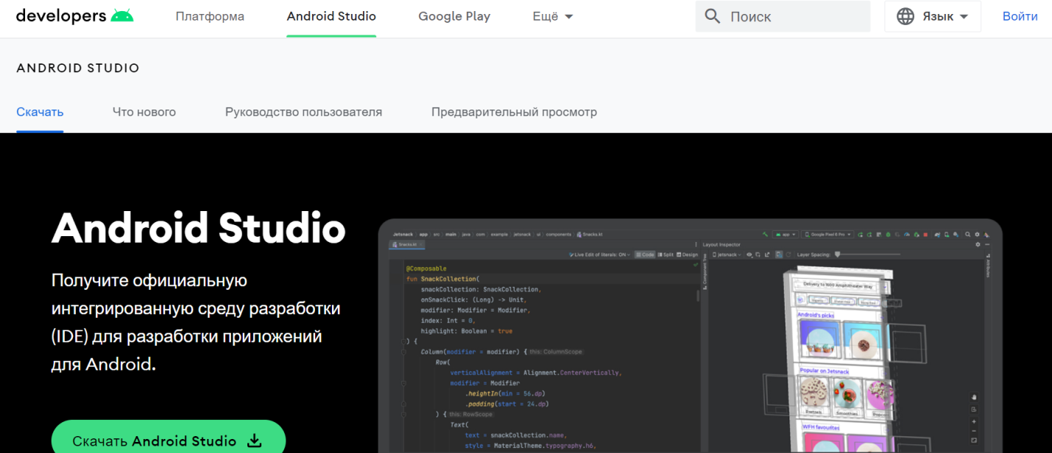

Рисунок 1 – Сайт разработчика Android.

Откроем Android Studio. В главном окне нажмем кнопку, создать проект. Появится окно нового проекта, в котором будет предложено выбрать действие. Действие — это единственное целенаправленное действие, которое может выполнять пользователь. Это важнейший компонент любого приложения для Android. С активностью обычно связан макет, который определяет, как элементы пользовательского интерфейса отображаются на экране. Android Studio предоставляет шаблоны действий, которые помогут вам начать работу. Для проекта Hello World выберем пустое дейтсвие как показано ниже, и нажмем далее.

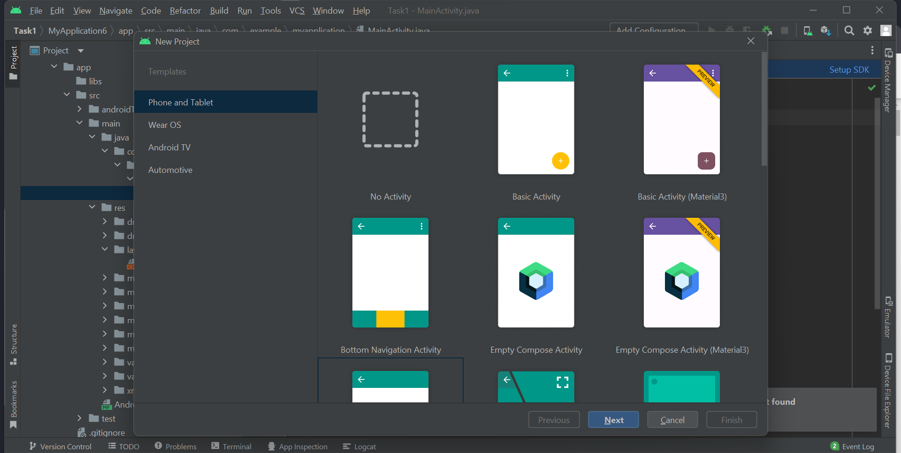

Рисунок 2 – Создание проекта в Анрдройд Студии по жаблону.

Окно с первичными настройками проекта рисунок 3.

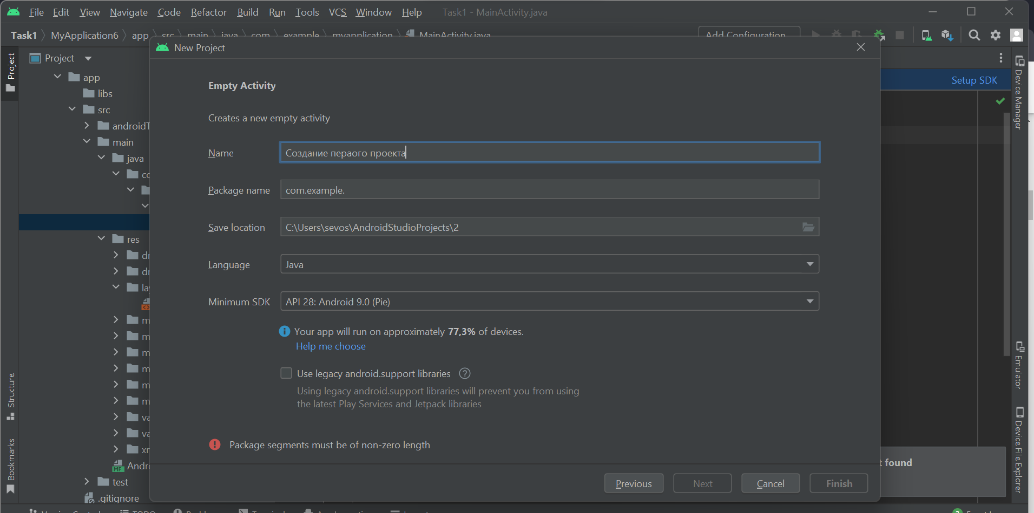

Рисунок 3 – Первичные настройки проекта.

MainActivity.java - основной класс который используется в данном шаблоне проекта, для отображения компонентов. Которые находиться в папке res/layout рисунок 4.

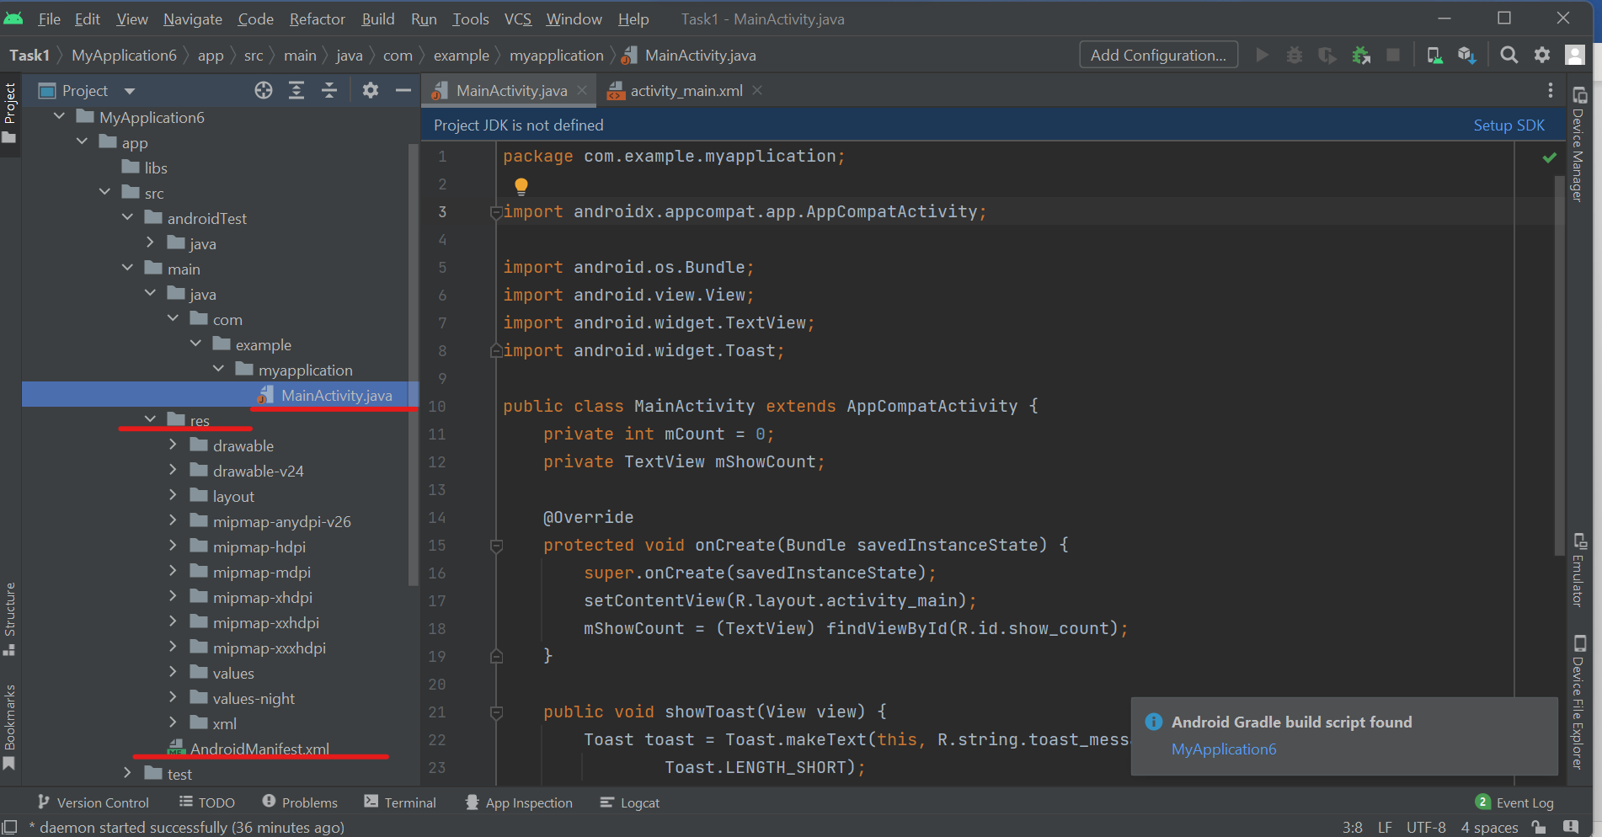

Рисунок 4 – Проект emptyActivity.

Подключение эмулятора для тестирования проекта. В Android Studio выберем Сервис - Диспетчер устройств или щелкнем значок диспетчера устройств на панели инструментов. Появилась панель диспетчера устройств. Выбрать создание устройства рисунок 5.

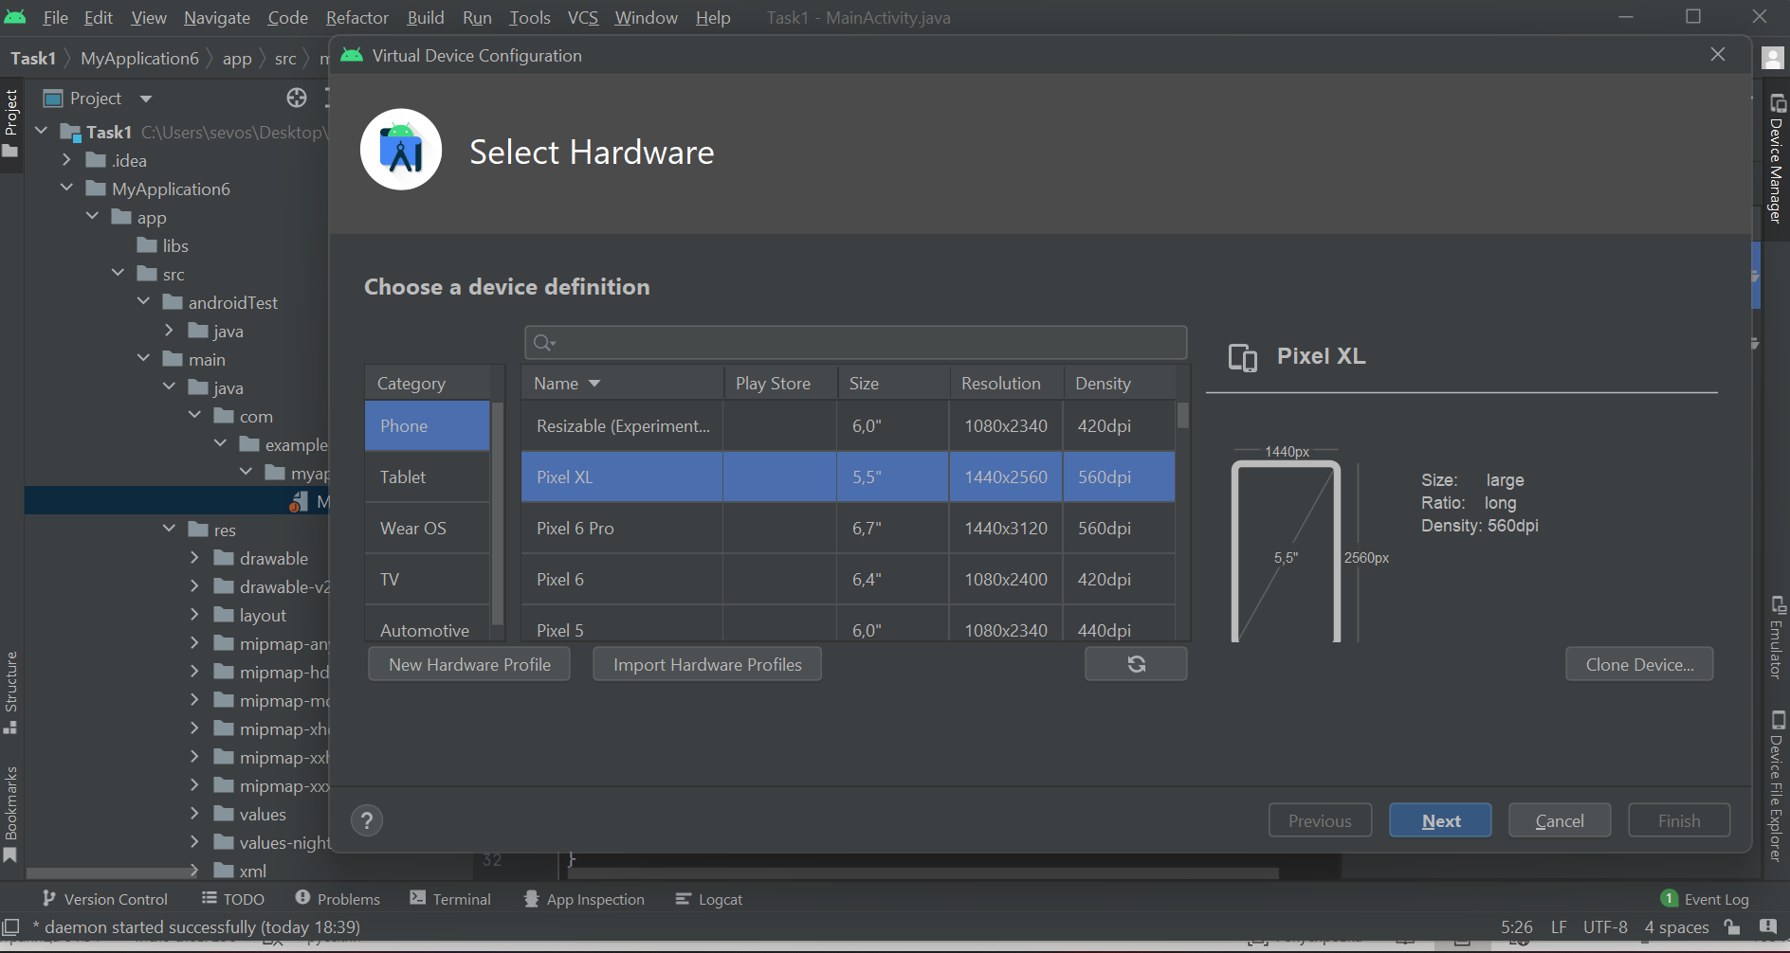

Рисунок 5 – создание эмулятора для проекта.

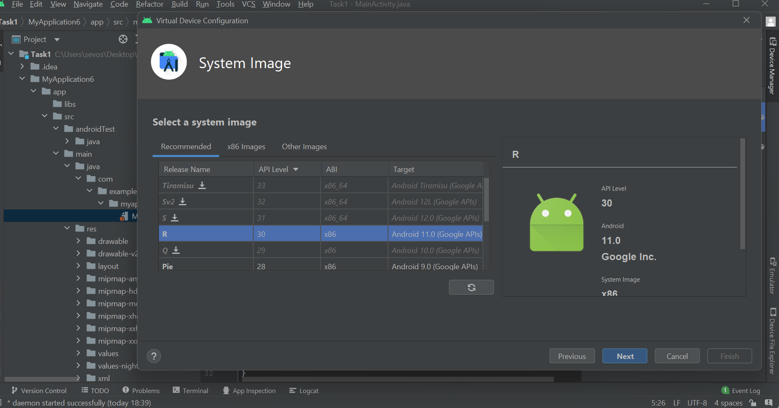

Рисунок 6 –Выбор устройства эмулятора.

2.2 Первый интерактивный пользовательский интерфейс

Создать приложение и добавить дваButtonэлемента и TextViewв макет.Управлять каждым элементом вConstraintLayout, чтобы ограничить их полями и другими элементами.Изменить атрибуты элементов пользовательского интерфейса.Отредактировать макет приложения в формате XML.Извлечь жестко закодированные строки в строковые ресурсы.Реализовать методы обработки кликов для отображения сообщений на экране, когда пользователь нажимает на каждое Button.

На рисунке 1 представлен проект результат выполненной работы.

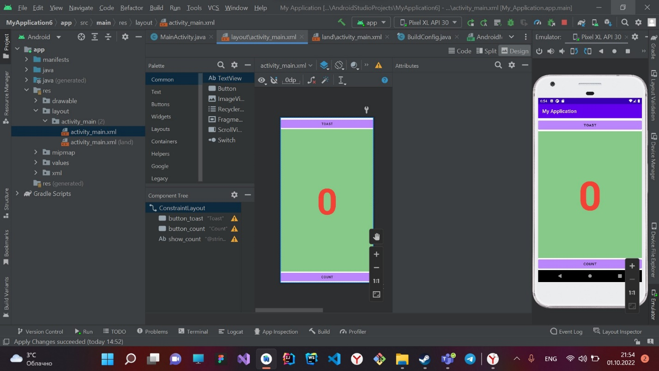Рисунок 1 – Результат выполненной работы.

2.3 Текстовые прокручивания

Программный код проекта, файл MainActivity.

package com.example.task13;  
import androidx.appcompat.app.AppCompatActivity;  
import android.os.Bundle;  
public class MainActivityextends AppCompatActivity {  
  
@Override  
protected void onCreate(Bundle savedInstanceState) {  
super.onCreate(savedInstanceState);  
setContentView(R.layout.*activity_main*);  
}  
}

Отрисовка компонентов на первой странице приложения.

<?xml version="1.0" encoding="utf-8"?>  
<RelativeLayoutxmlns:android="http://schemas.android.com/apk/res/android"  
xmlns:tools="http://schemas.android.com/tools"  
android:layout_width="match_parent"  
android:layout_height="match_parent"  
tools:context=".MainActivity">  
<ScrollView  
android:layout_width="wrap_content"  
android:layout_height="wrap_content"  
android:layout_below="@id/article_heading"  
tools:ignore="UnknownId">  
<LinearLayout  
android:layout_width="match_parent"  
android:layout_height="wrap_content"  
android:orientation="vertical">  
<TextView  
android:id="@+id/article_subheading"  
android:layout_width="match_parent"  
android:layout_height="wrap_content"  
android:padding="@dimen/padding_regular"  
android:text="@string/article_subtitle"  
android:textAppearance= "@android:style/TextAppearance.DeviceDefault" />  
<TextView  
android:id="@+id/article"  
android:layout_width="wrap_content"  
android:layout_height="wrap_content"  
android:autoLink="web"  
android:lineSpacingExtra="@dimen/line_spacing"  
android:padding="@dimen/padding_regular"  
android:text="@string/article_text" />  
</LinearLayout>  
</ScrollView>  
</RelativeLayout>

На рисунке 1 представлен результат выполненной работы.

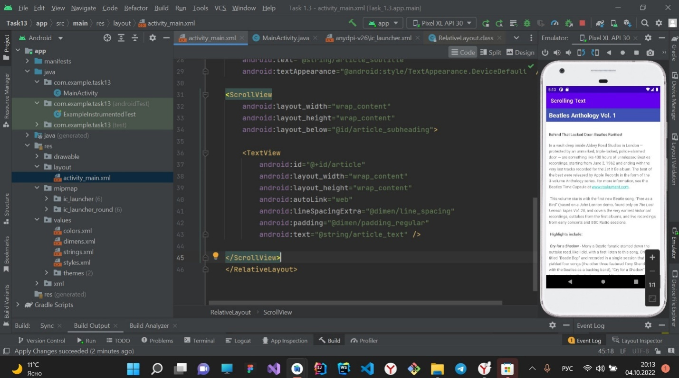

Рисунок 1 – Результат выполненной работы

2.4 Научись помогать себе

Изменяем значок запуска приложения. Создаем в папочке resобъект изображения рисунок 1.

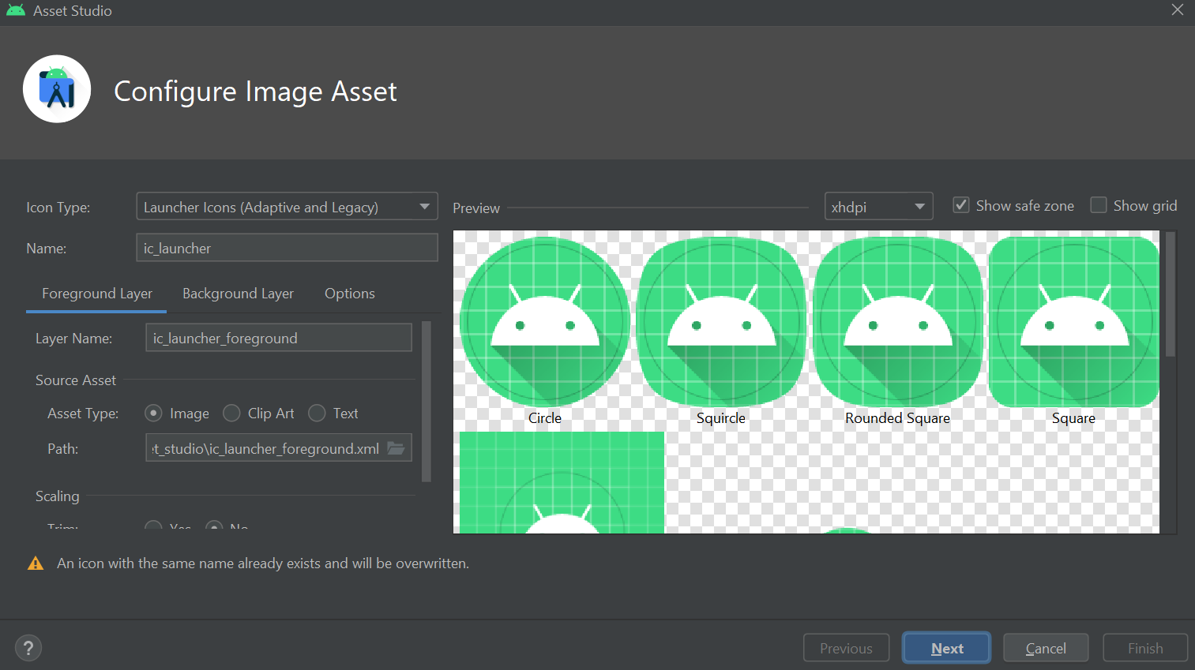

Рисунок 1 – окно параметров объекта изображения.

Выбираем тип ресурса рисунок 2.



Рисунок 2 – Тип ресурса.

Выбираем иконку для запуска приложения рисунок 3.

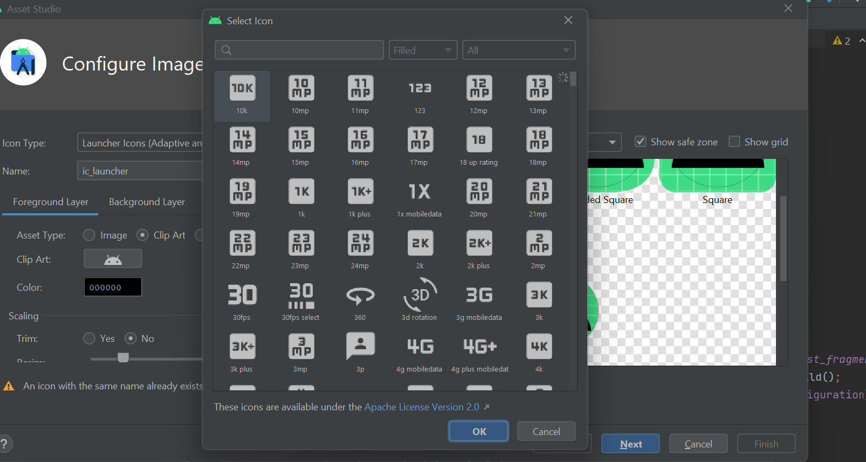

Рисунок 3 – Список иконок.

Финальное окно изменения параметров для иконки запуска приложения рисунок.

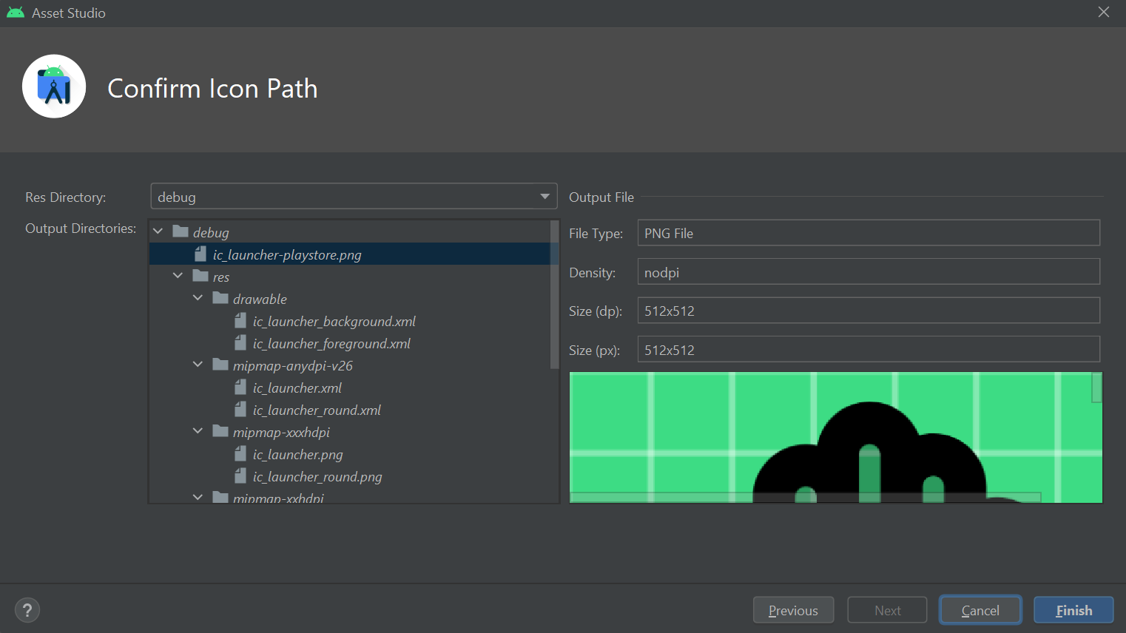Рисунок 4 – финальное окно запуска приложения.

2.5 Действия и намерения

Нарисунке1 представлено первое действие.

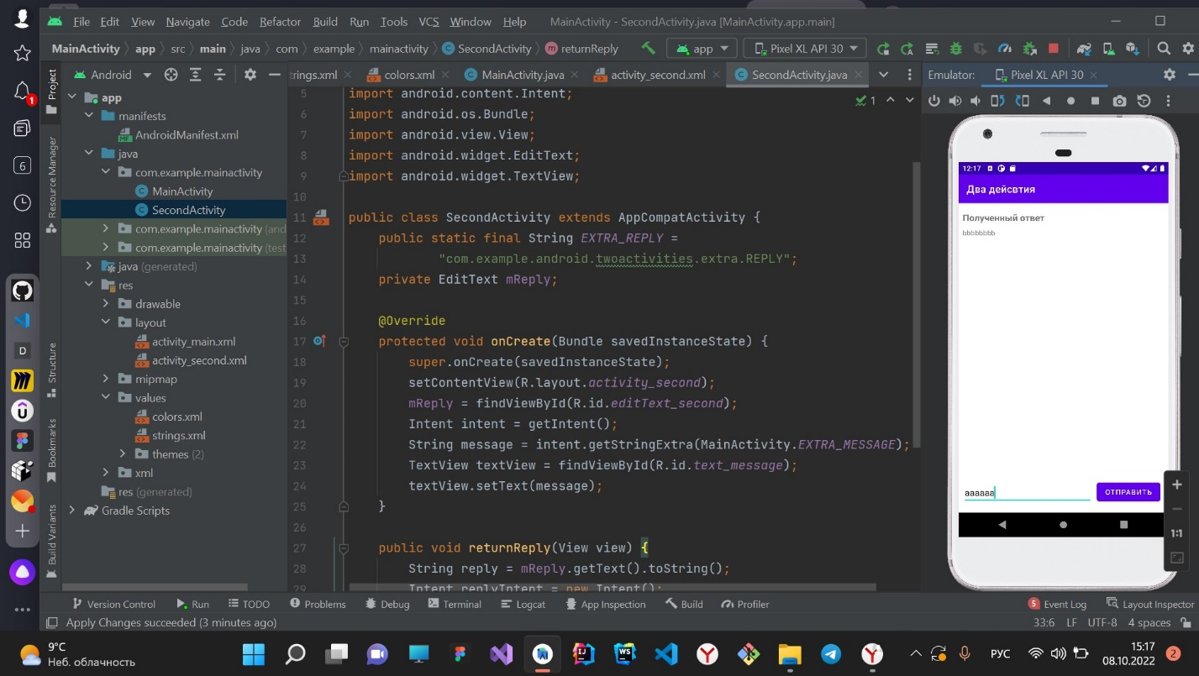

Рисунок 1 – Первое действие

Нарисунке 2 представлено второе действие в приложении.

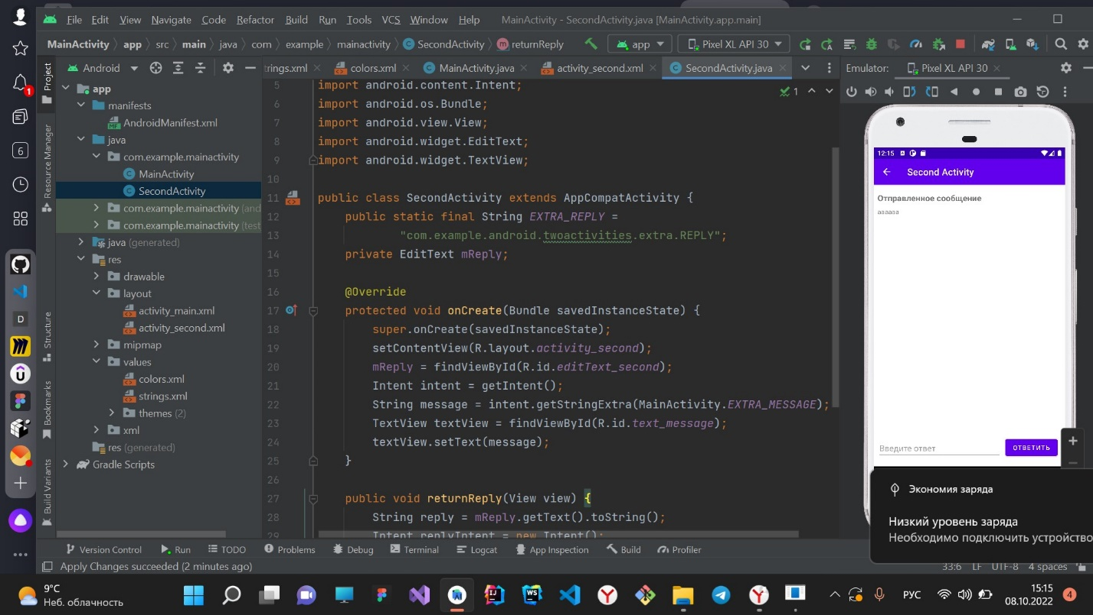

Рисунок 2 – Второедействие

**2.6** Unit1Начало работы “Жизненный цикл и состояние активности

Добавить код в приложение TwoActivities из предыдущего практического руководства для реализации различных Activity обратных вызовов жизненного цикла для включения операторов ведения журнала.

Наблюдать за изменениями состояния по мере запуска приложения и при взаимодействии с каждым Activity из них в вашем приложении.

Изменить свое приложение, чтобы сохранить состояние экземпляра Activity, которое неожиданно воссоздается в ответ на поведение пользователя или изменение конфигурации на устройстве.

Программный код проекта. Изменили метод onCreat.

@Override  
protectedvoidonCreate(BundlesavedInstanceState) {  
  super.onCreate(savedInstanceState);  
  setContentView(R.layout.activity_main);  
  
  Log.d(LOG_TAG, "-------");  
  Log.d(LOG_TAG, "onCreate");  
  
  // Инициализируйте все переменные представления..  
  mMessageEditText = findViewById(R.id.editText_main);  
   mReplyHeadTextView = findViewById(R.id.text_header_reply);  
   mReplyTextView = findViewById(R.id.text_message_reply);  
  
   // Восстановите сохраненное состояние.  
   if (savedInstanceState != null) {  
       boolean isVisible =   
                     savedInstanceState.getBoolean("reply_visible");  
 // Показывать как заголовок, так и представления сообщений. Если isVisible является

// false или отсутствует в пакете, используйте макет по умолчанию.

if (isVisible) {  
           mReplyHeadTextView.setVisibility(View.VISIBLE);  
           mReplyTextView.setText(savedInstanceState  
                                  .getString("reply_text"));  
           mReplyTextView.setVisibility(View.VISIBLE);  
       }  
   }  
}

Перечислены методы жизненного цикла из конструктора.

@Override  
protectedvoidonStart() {  
    super.onStart();  
    Log.d(LOG_TAG, "onStart");  
}  
  
@Override  
protectedvoidonPause() {  
    super.onPause();  
    Log.d(LOG_TAG, "onPause");  
}  
  
@Override  
protectedvoidonRestart() {  
    super.onRestart();  
    Log.d(LOG_TAG, "onRestart");  
}  
  
@Override  
protectedvoidonResume() {  
    super.onResume();  
    Log.d(LOG_TAG, "onResume");  
}  
  
@Override  
protectedvoidonStop() {  
    super.onStop();  
    Log.d(LOG_TAG, "onStop");  
}

@Override  
protected void onDestroy() {  
        super.onDestroy();  
        Log.d(LOG_TAG, "onDestroy");  
} @Override  
public void onSaveInstanceState(Bundle outState) {  
   super.onSaveInstanceState(outState);

// Если заголовок виден, сообщение необходимо сохранить.

// В противном случае мы по-прежнему используем макет по умолчанию.

if (mReplyHeadTextView.getVisibility() == View.VISIBLE) {  
       outState.putBoolean("reply_visible", true);  
       outState.putString("reply_text",   
                      mReplyTextView.getText().toString());  
   }  
}

2.7 Неявные намерения

Создать новое приложение, чтобы поэкспериментировать с implicitIntent.Реализовать неявноеIntent, которое открывает веб-страницу, и другое, которое открывает местоположение на карте.Реализовать действие для совместного использования фрагмента текста.Создать новое приложение, которое может принимать неявное Intentзначение для открытия веб-страницы.

Программный код проектафайл, проекта MainActivity.

packagecom.example.android.twoactivities;  
  
importandroid.content.Intent;  
importandroid.os.Bundle;  
importandroid.support.v7.app.AppCompatActivity;  
importandroid.util.Log;  
importandroid.view.View;  
importandroid.widget.EditText;  
importandroid.widget.TextView;  
  
publicclassMainActivityextendsAppCompatActivity {  
// Логирование  
privatestaticfinalStringLOG_TAG = MainActivity.class.getSimpleName();  
// Уникальный тег, необходимый для намерения дополнительно  
publicstaticfinalStringEXTRA_MESSAGE  
 = "com.example.android.twoactivities.extra.MESSAGE";  
// Уникальный тег для ответа с намерением  
publicstaticfinalintTEXT_REQUEST = 1;  
  
// Редактировать текстовое представление сообщения  
privateEditTextmMessageEditText;  
// TextView для заголовка ответа  
privateTextViewmReplyHeadTextView;  
// TextView для тела ответа  
privateTextViewmReplyTextView;  
  
 @Override  
protectedvoidonStart() {  
super.onStart();  
Log.d(LOG_TAG, "onStart");  
 }  
  
  
 @Override  
publicvoidonSaveInstanceState(BundleoutState) {  
super.onSaveInstanceState(outState);  
if (mReplyHeadTextView.getVisibility() == View.VISIBLE) {  
outState.putBoolean("reply_visible", true);  
outState.putString("reply_text", mReplyTextView.getText().toString());  
 }  
 }  
  
 @Override  
protectedvoidonCreate(BundlesavedInstanceState) {  
super.onCreate(savedInstanceState);  
setContentView(R.layout.activity_main);  
  
// Регистрируйте запуск метода onCreate().  
Log.d(LOG_TAG, "-------");  
Log.d(LOG_TAG, "onCreate");  
  
// Инициализируйте все переменные представления.  
mMessageEditText = findViewById(R.id.editText_main);  
mReplyHeadTextView = findViewById(R.id.text_header_reply);  
mReplyTextView = findViewById(R.id.text_message_reply);  
  
// Восстановите состояние.  
if (savedInstanceState != null) {  
booleanisVisible = savedInstanceState  
 .getBoolean("reply_visible");  
if (isVisible) {  
mReplyHeadTextView.setVisibility(View.VISIBLE);  
mReplyTextView.setText(savedInstanceState  
 .getString("reply_text"));  
mReplyTextView.setVisibility(View.VISIBLE);  
 }  
 }  
 }  
  
*/**  
 Обрабатывает повторный щелчок по кнопке "Отправить". Получает значение основного  
 Редактирует текст, создает намерение и запускает второе действие с  
 это намерение. Возвращаемоенамерениеизвторогодействия - onActivityResult().  
  
 */*public void launchSecondActivity(View view) {  
Log.d(LOG_TAG, "Button clicked!");  
 Intent intent = new Intent(this, SecondActivity.class);  
 String message = mMessageEditText.getText().toString();  
intent.putExtra(EXTRA_MESSAGE, message);  
startActivityForResult(intent, TEXT_REQUEST);  
 }  
  
*/**  
Обрабатываетданные в возвращаемомнамеренииизSecondActivity.  
 */*@Override  
 public void onActivityResult(int requestCode, int resultCode, Intent data) {  
super.onActivityResult(requestCode, resultCode, data);  
  
// Проверьтеправильностьответа с намерением.  
if (requestCode == TEXT_REQUEST) {  
//Проверьте, чтобы убедиться, что результат намеренного ответа был хорошим.  
if (resultCode == RESULT_OK) {  
 String reply = data.getStringExtra(SecondActivity.EXTRA_REPLY);  
  
//Заголовокответавидимым.  
mReplyHeadTextView.setVisibility(View.VISIBLE);  
  
// Установитеответ и сделайтееговидимым.  
mReplyTextView.setText(reply);  
mReplyTextView.setVisibility(View.VISIBLE);  
 }  
 }  
 }  
  
 @Override  
 protected void onPause() {  
super.onPause();  
Log.d(LOG_TAG, "onPause");  
 }  
  
 @Override  
 protected void onRestart() {  
super.onRestart();  
Log.d(LOG_TAG, "onRestart");  
 }  
  
 @Override  
 protected void onResume() {  
super.onResume();  
Log.d(LOG_TAG, "onResume");  
 }  
  
 @Override  
 protected void onStop() {  
super.onStop();  
Log.d(LOG_TAG, "onStop");  
 }  
  
 @Override  
 protected void onDestroy() {  
super.onDestroy();  
Log.d(LOG_TAG, "onDestroy");  
 }  
}

Программный код проектафайл, проекта SecondActivity.

packagecom.example.android.twoactivities;  
  
importandroid.content.Intent;  
importandroid.os.Bundle;  
importandroid.support.v7.app.AppCompatActivity;  
importandroid.util.Log;  
importandroid.view.View;  
importandroid.widget.EditText;  
importandroid.widget.TextView;  
  
*/**  
 Второе действие определяет второе действие в приложении. Он запущен  
 из намерения с сообщением и отправляет намерение обратно со вторым  
 сообщение.  
*/*public class SecondActivity extends AppCompatActivity {  
// Логирование.  
private static final String LOG_TAG  
 = SecondActivity.class.getSimpleName();  
// Уникальныйтегдляответа с намерением.  
public static final String EXTRA_REPLY =  
"com.example.android.twoactivities.extra.REPLY";  
  
// Отредактируйтетекстдляответа.  
private EditTextmReply;  
  
 @Override  
 protected void onStart() {  
super.onStart();  
Log.d(LOG_TAG, "onStart");  
 }  
  
 @Override  
 protected void onCreate(Bundle savedInstanceState) {  
super.onCreate(savedInstanceState);  
setContentView(R.layout.activity_second);  
  
// Инициализироватьпеременныепредставления.  
mReply = findViewById(R.id.editText_second);  
  
// Получить намерение, которое запустило это действие, и сообщение в  
 // намерение дополнительное.  
Intent intent = getIntent();  
 String message = intent.getStringExtra(MainActivity.EXTRA_MESSAGE);  
  
// Поместитеэтосообщение в text_messageTextView.  
TextViewtextView = findViewById(R.id.text_message);  
textView.setText(message);  
 }  
  
*/**  
Обрабатываетповторныйщелчокпокнопке "Ответить". Получает сообщение из  
 второго EditText, создает намерение и возвращает это сообщение обратно к  
 основному действию.  
  
 */*publicvoidreturnReply(Viewview) {  
// Получите ответное сообщение из отредактированного текста.  
Stringreply = mReply.getText().toString();  
  
// Создайте новое намерение для ответа, добавьте к нему ответное сообщение  
 // в качестве дополнительного, установите результат намерения и закройте действие.  
Intent replyIntent = new Intent();  
replyIntent.putExtra(EXTRA_REPLY, reply);  
setResult(RESULT_OK, replyIntent);  
Log.d(LOG_TAG, "End SecondActivity");  
 finish();  
 }  
  
 @Override  
 protected void onPause() {  
super.onPause();  
Log.d(LOG_TAG, "onPause");  
 }  
  
 @Override  
 protected void onRestart() {  
super.onRestart();  
Log.d(LOG_TAG, "onRestart");  
 }  
  
 @Override  
 protected void onResume() {  
super.onResume();  
Log.d(LOG_TAG, "onResume");  
 }  
  
 @Override  
 protected void onStop() {  
super.onStop();  
Log.d(LOG_TAG, "onStop");  
 }  
  
 @Override  
 protected void onDestroy() {  
super.onDestroy();  
Log.d(LOG_TAG, "onDestroy");  
 }  
}

Нарисунке 1 показан результат выполненной работы.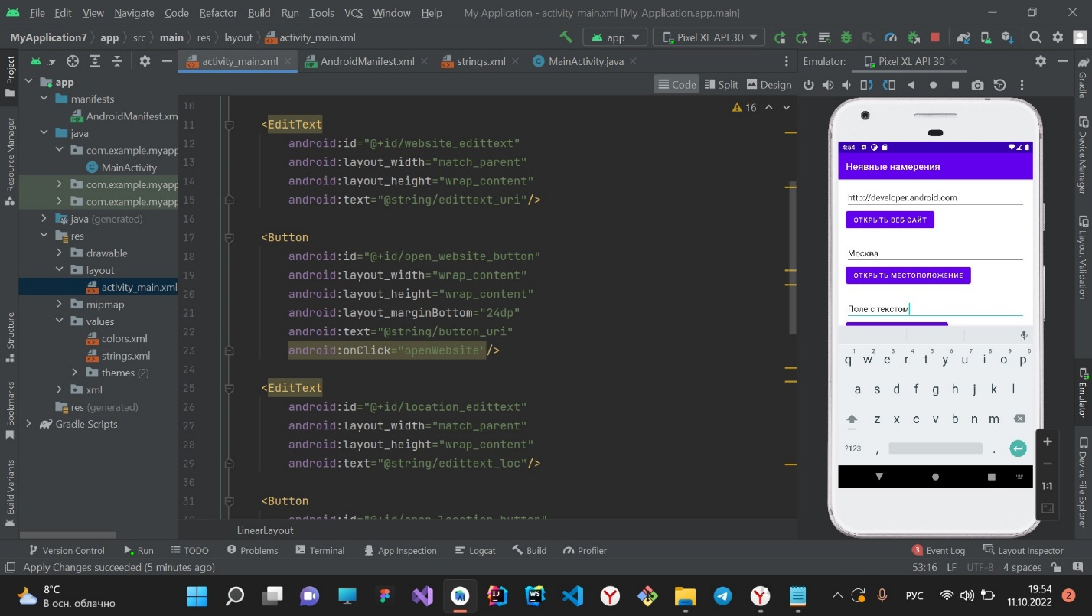

Рисунок 1 – Результат выполненой работы

2.8 Отладчик

Создать приложение SimpleCalc.Установить и просмотреть точки останова в коде для SimpleCalc.Просматривать свой код по мере его выполнения.Изучить переменные и оценивать выражения.Определить и устранить проблемы в образце приложения.

Собрали проект и включаем режим отладки.

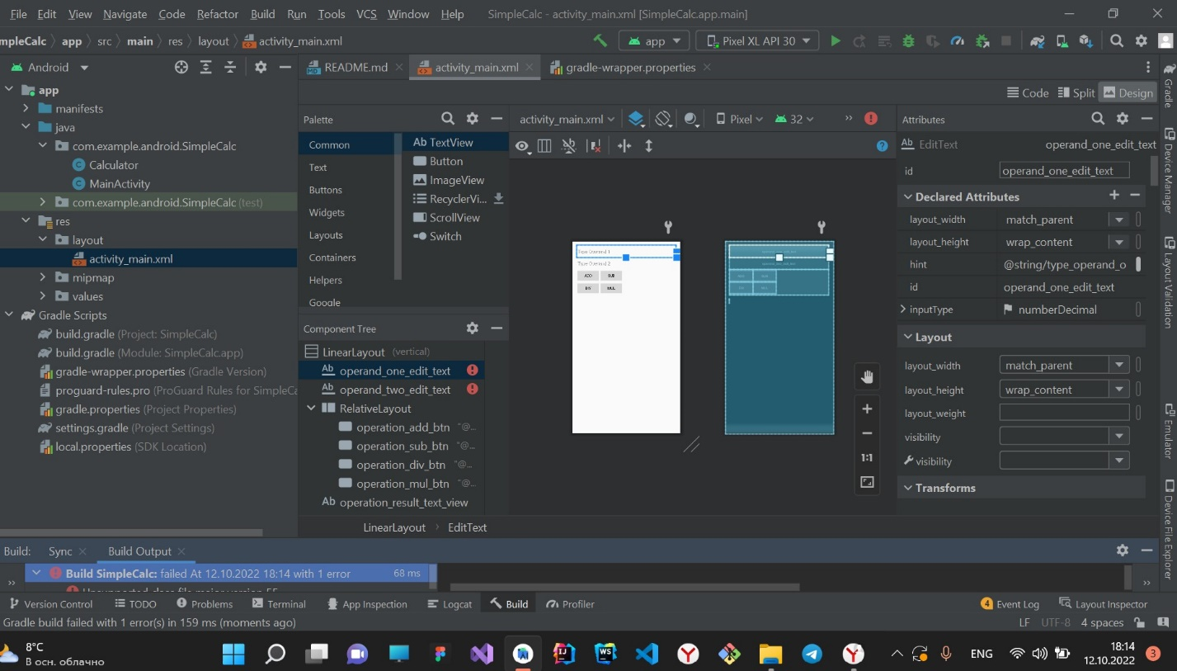

Рисунок 1 – Собранный проект в режиме отладки.

Основной класс проекта. Данным рисунком 2 показываю работоспособность проекта.

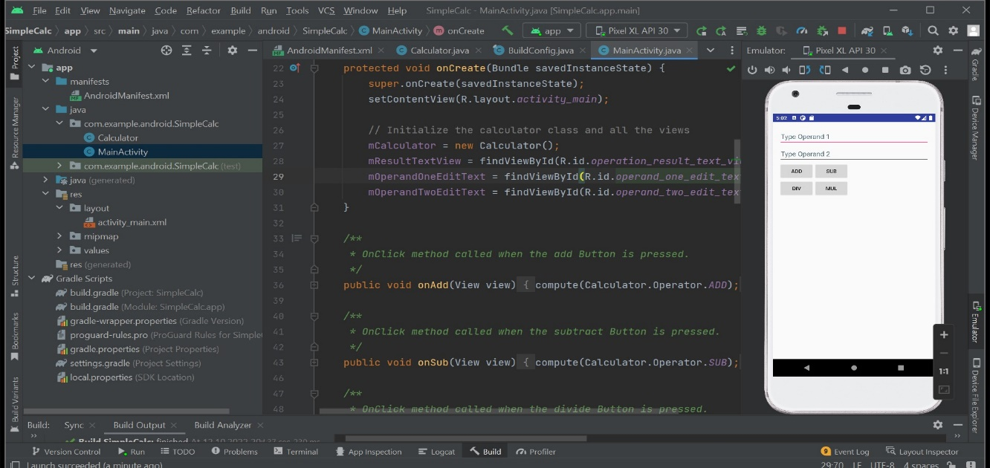

Рисунок 2 – правильное функционирование проекта.

2.9 Начало работы Модульные тесты

Запустить начальные тесты в приложении SimpleCalc.Добавить дополнительные тесты в приложение SimpleCalc.Запустить модульные тесты, чтобы увидеть результаты.

На рисунке 1 показан результат запуска проекта.

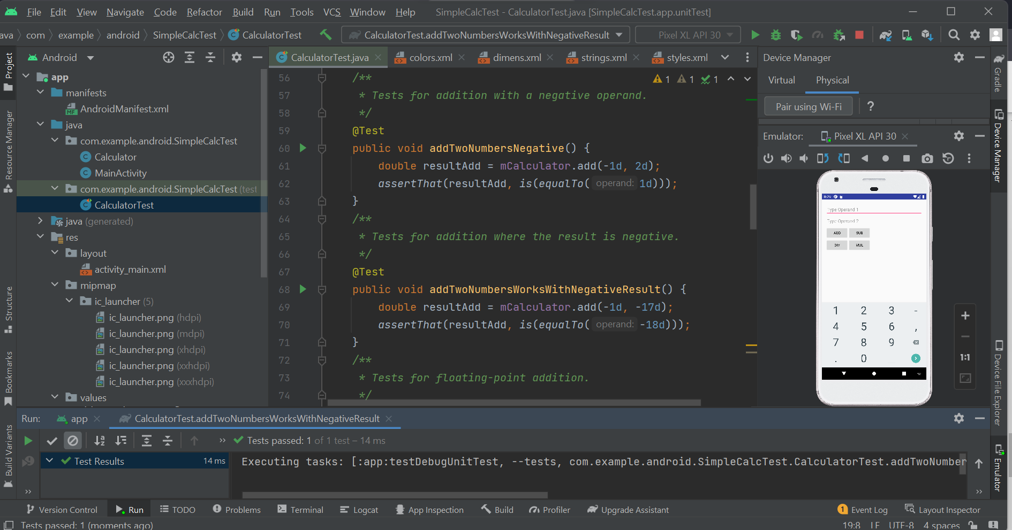

Рисунок 1 – исправно функционирующие приложения.

Добавили в проект вызываемый модульный тест subTwoNumbers(), который проверяет sub() метод.Добавили модульный тест, subWorksNegativeResurse() который проверяет sub() метод, в котором данное вычисление приводит к отрицательному числу.Добавили вызываемый модульный тест, mulTwoNumbers () который проверяет mul() метод.Добавили модульный тест, mulTwoNumbersZero() который проверяет mul() метод, по крайней мере, с одним аргументом, равным нулю.Добавили модульный тест, divTwoNumbers() который проверяет div() метод с двумя ненулевыми аргументами.Добавили вызываемый модульный тест divTwoNumbersZero(), который проверяет sub() метод с double делением и нулем в качестве делителя.

Программный код проекта, файлCalculatorTest.

packagecom.example.android.SimpleCalcTest;  
  
importandroid.test.suitebuilder.annotation.SmallTest;  
importorg.junit.Before;  
importorg.junit.Test;  
importorg.junit.runner.RunWith;  
importorg.junit.runners.JUnit4;  
importstaticorg.hamcrest.CoreMatchers.*equalTo*;  
importstaticorg.hamcrest.CoreMatchers.*is*;  
importstaticorg.junit.Assert.*assertThat*;  
  
@RunWith(JUnit4.class)  
@SmallTest  
publicclassCalculatorTest {  
  
privateCalculatormCalculator;  
  
*/*  
 Настраивает среду для тестирования.  
*/*@Before  
public void setUp() {  
mCalculator= new Calculator();  
}  
  
*/*  
Тестыдляпростогосложения..  
 */*@Test  
public void addTwoNumbers() {  
double resultAdd = mCalculator.add(1d, 1d);  
*assertThat*(resultAdd, *is*(*equalTo*(2d)));  
}  
*/*  
Тестынасложение с отрицательнымоперандом  
 */*@Test  
public void addTwoNumbersNegative() {  
double resultAdd = mCalculator.add(-1d, 2d);  
*assertThat*(resultAdd, *is*(*equalTo*(1d)));  
}  
*/*  
Тестынасложение, гдерезультатотрицательный.  
 */*@Test  
public void addTwoNumbersWorksWithNegativeResult() {  
double resultAdd = mCalculator.add(-1d, -17d);  
*assertThat*(resultAdd, *is*(*equalTo*(-18d)));  
}  
*/\**

*Тесты для сложения с плавающей запятой.  
*/*@Test  
public void addTwoNumbersFloats() {  
double resultAdd = mCalculator.add(1.111d, 1.111d);  
*assertThat*(resultAdd, *is*(*equalTo*(2.222)));  
}  
  
*/**  
 * Тестыдляособобольшихчисел..  
 */*@Test  
public void addTwoNumbersBignums() {  
double resultAdd = mCalculator.add(123456781d, 111111111d);  
*assertThat*(resultAdd, *is*(*equalTo*(234567892d)));  
}  
*/*  
Тестыдляпростоговычитания.  
 */*@Test  
public void subTwoNumbers() {  
double resultSub = mCalculator.sub(1d, 1d);  
*assertThat*(resultSub, *is*(*equalTo*(0d)));  
}  
  
*/*  
Тестынапростоевычитание с отрицательнымрезультатом.  
 */*@Test  
public void subWorksWithNegativeResult() {  
double resultSub = mCalculator.sub(1d, 17d);  
*assertThat*(resultSub, *is*(*equalTo*(-16d)));  
}  
  
*/*  
Тестынапростоеделение..  
 */*@Test  
public void divTwoNumbers() {  
double resultDiv = mCalculator.div(32d,2d);  
*assertThat*(resultDiv, *is*(*equalTo*(16d)));  
}  
  
*/*  
Тестыдляделениянаноль; должнывызыватьисключениеIllegalArgumentException.  
 */*@Test(expected = IllegalArgumentException.class)  
public void divByZeroThrows() {  
mCalculator.div(32d,0d);  
}  
  
*/*  
Тестынаделениенаноль; всегдатерпитнеудачу, поэтомуудален.*

*\*/*@Test  
 public void divTwoNumbersZero() {  
 double resultDiv = mCalculator.div(32d,0);  
assertThat(resultDiv, is(equalTo(Double.POSITIVE_INFINITY)));  
 }*/  
  
  
*/*  
Тестынапростоеумножение.  
 */*@Test  
public void mulTwoNumbers() {  
double resultMul = mCalculator.mul(32d, 2d);  
*assertThat*(resultMul, *is*(*equalTo*(64d)));  
}  
  
}

2.10 Поддержка библиотек

Создать новое приложение с помощью oneTextViewи oneButton.Убедится, что репозиторий поддержки Android (содержащий библиотеку поддержки Android) доступен в установкеAndroid Studio.Изучить build.gradleфайлыпроекта приложения.Научиться управлять вызовами классов или методов, которые недоступны для версии Android, поддерживаемой вашим приложением.Использовать класс совместимости из библиотеки поддержки, чтобы обеспечить обратную совместимость дляприложения.

На рисунке 1 показано отображение компонентов проекта.

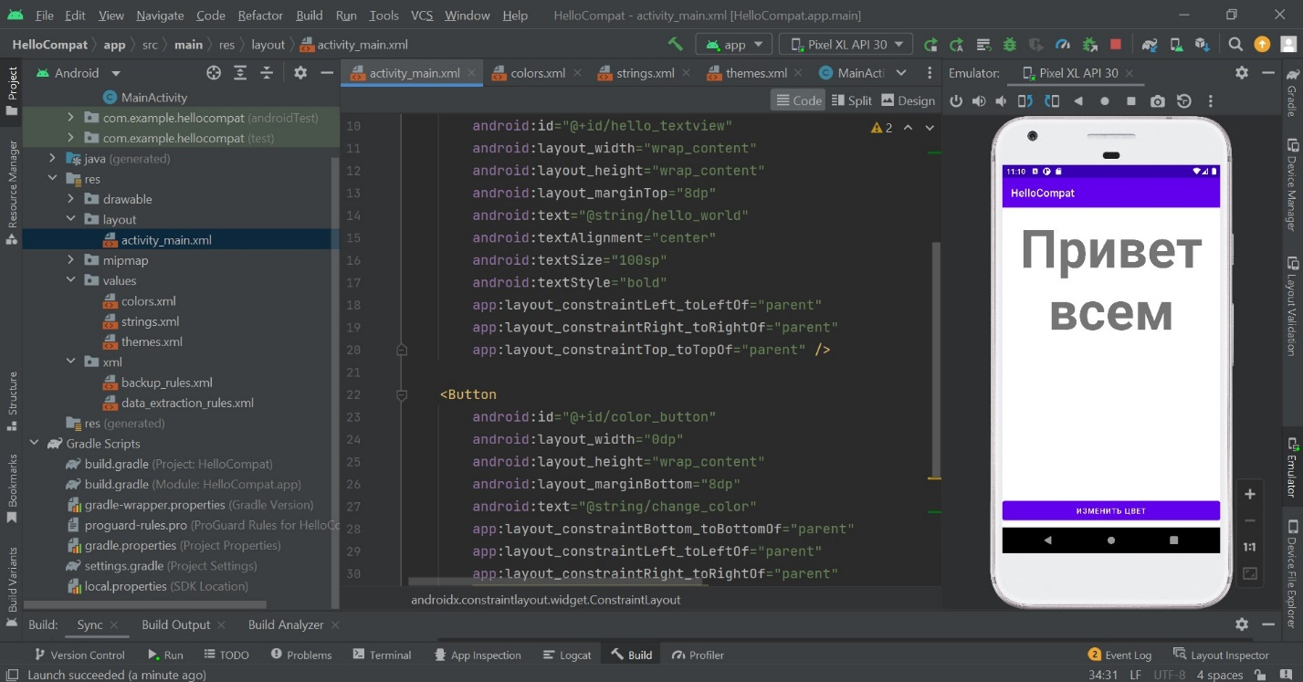

Рисунок 1 – макет проекта, отображение компонентов.

На рисунке 2 показано, при нажатии на кнопку изменения цвета, цвет текста «Привет всем», изменятся с помощью метода рандом из массива.

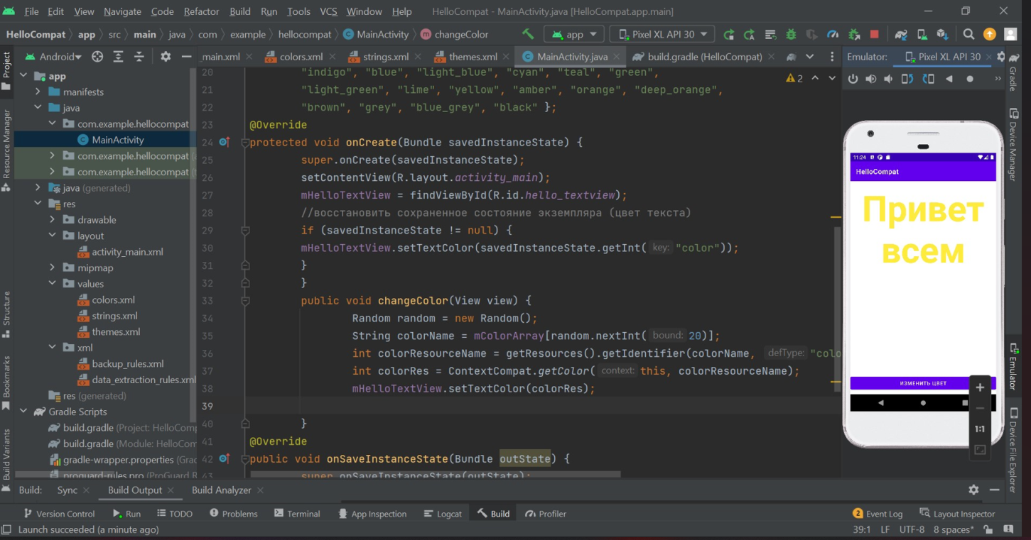Рисунок 3 – Пример работоспособности проекта.

2.11 Пользовательский интерфейс Кликабельные изображения

Создать новый проект Android Studio для макета приложения для заказа десертов, которое использует изображения в качестве интерактивных элементов.УстановитьonClick() обработчики для изображений, чтобы отображать разныеToastсообщения.Измените плавающую кнопку действия, предоставляемую шаблоном, так, чтобы она отображала другой значок и запускала другой Activity.

На рисунке 1 показны элементы программного продукты кнопки и описание.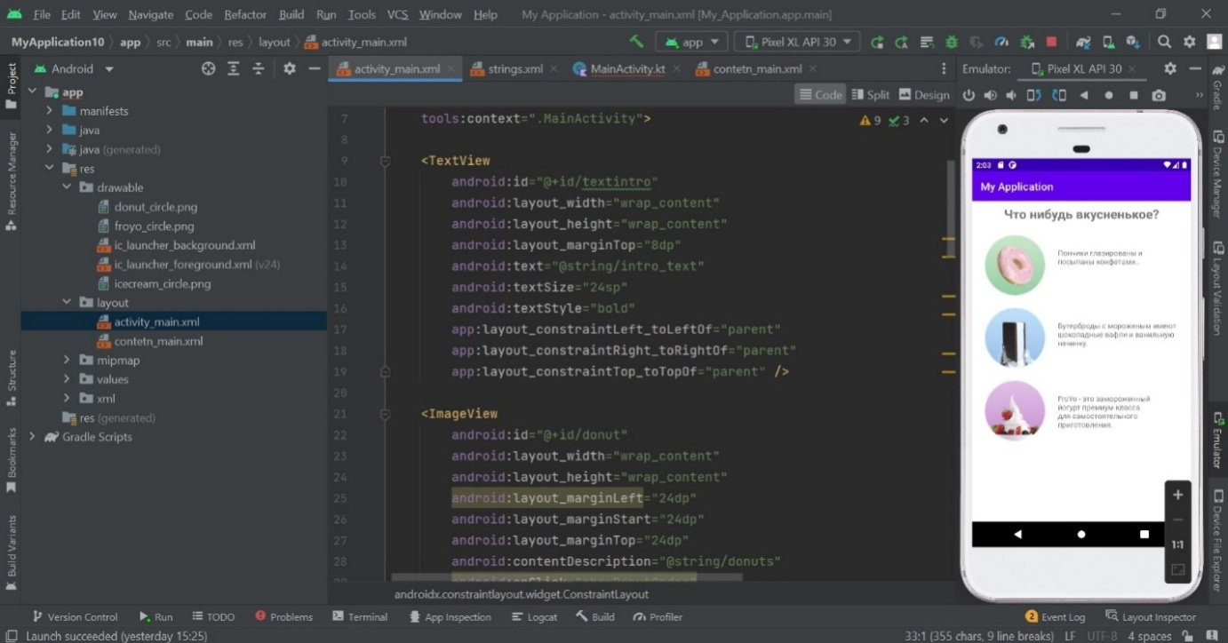

Рисунок 1 – элементы програмного продукты.

На рисунке 2 показоно как отображается в программном продукте Toast уведомление. 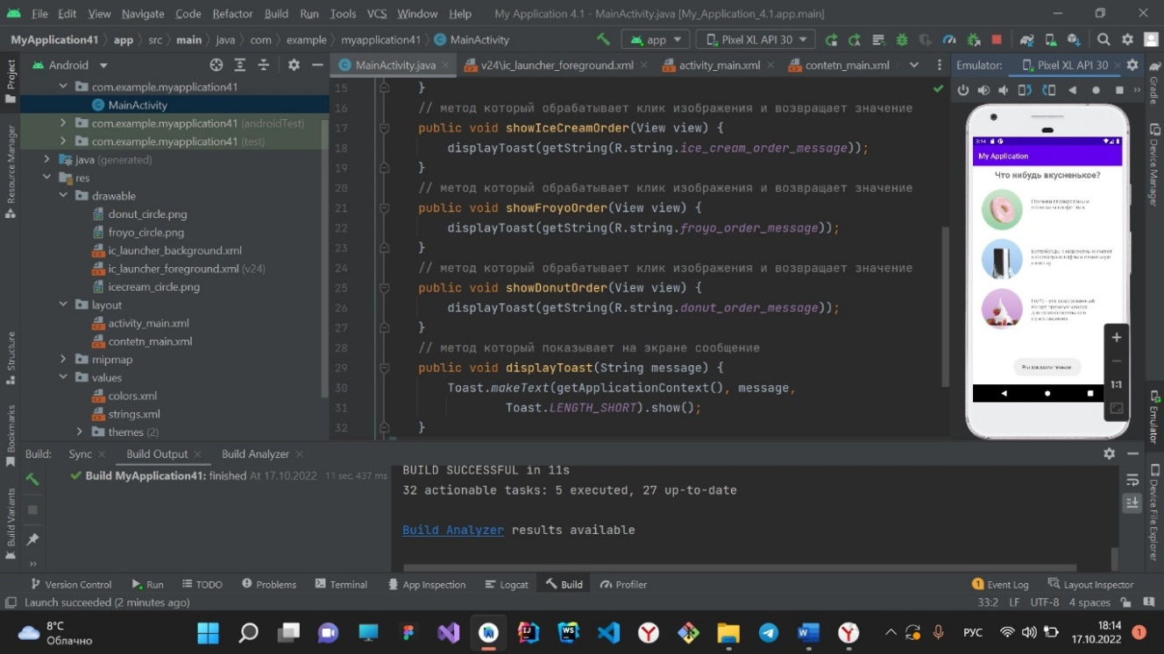

Рисунок 2 – Отображение Toast уведомление.

На рисунке 3 добавлена корзина в проект.

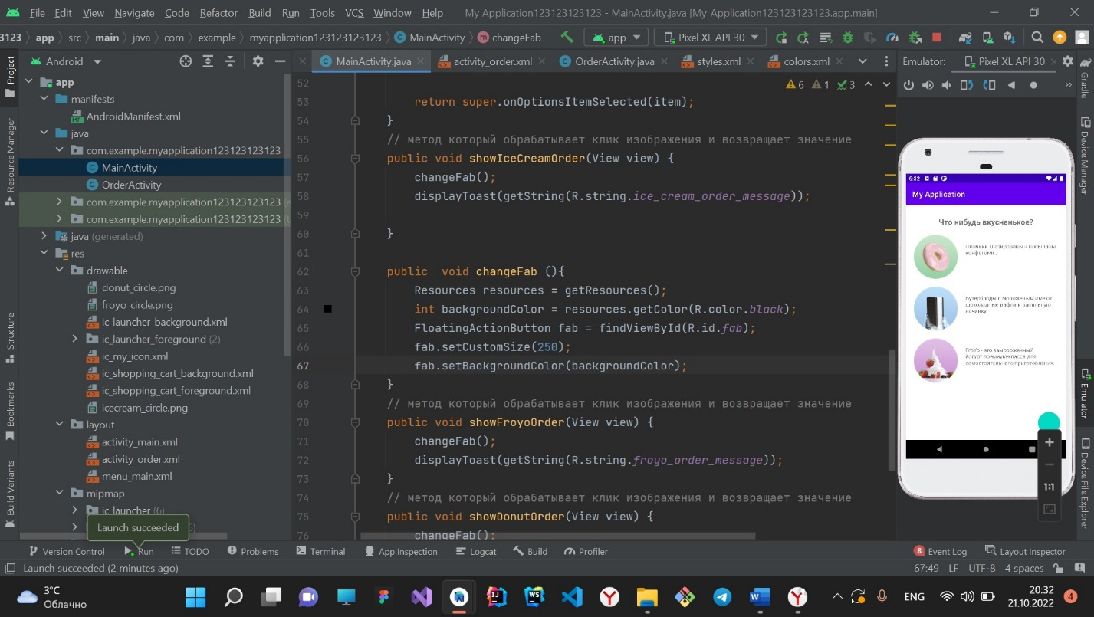

Рисунок 3 – Корзина в проекте.

2.12 Пользовательский интерфейс“Элементы управления вводом”

Показать клавиатуру для ввода адреса электронной почты.Показать цифровую клавиатуру для ввода телефонных номеров.Разрешить ввод текста в несколько строк с автоматической заглавной буквой предложения.Добавить переключатели для выбора опции.УстановитьonClick() обработчик для переключателей.Добавить счетчик для поля номера телефона для выбора одного значения из набора значений.

Как показано на рисунке 1, добавлены в проект поля для ввода информации определенного типа.

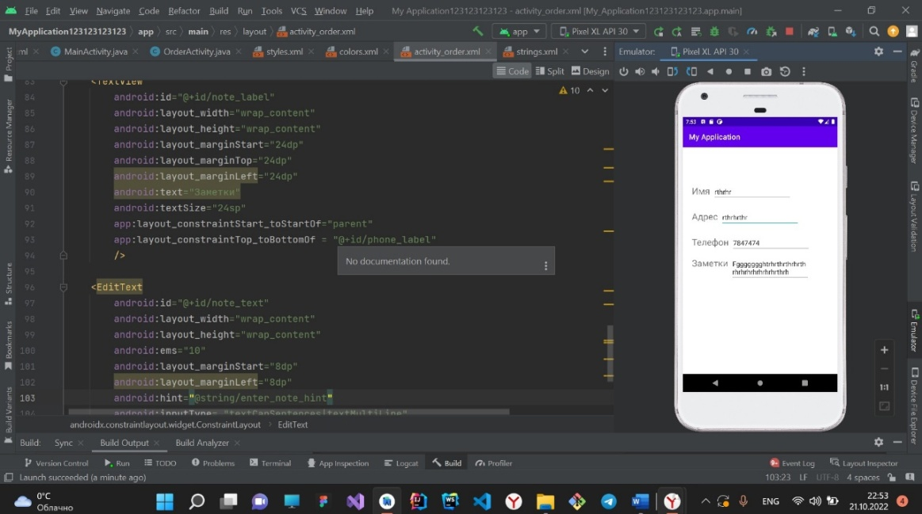

Рисунок 1 – Поля ввода информации

На рисунке 2 добавлены в проект кнопки типа RadioButton.

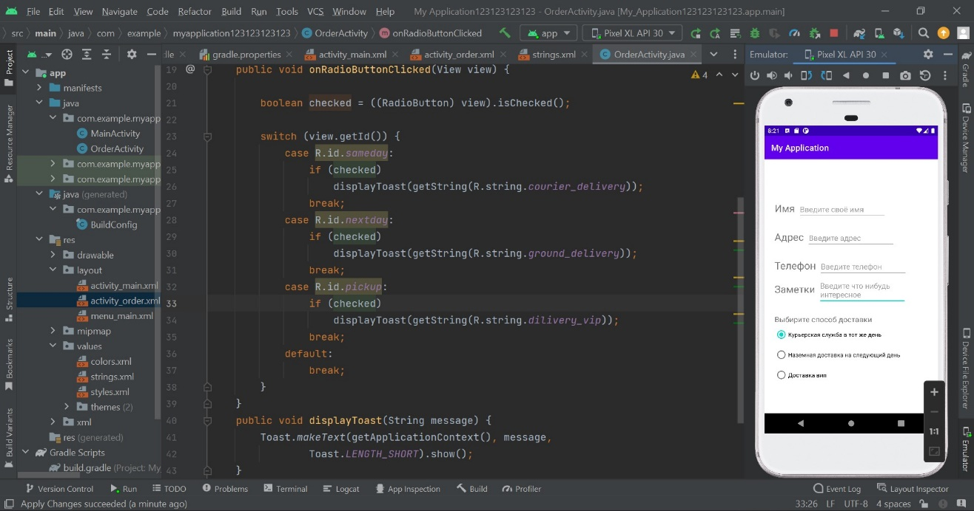

Рисунок 2 – Кнопки RadioButton

На рисунке 3 добавили в проект кнопки типа Spinner.

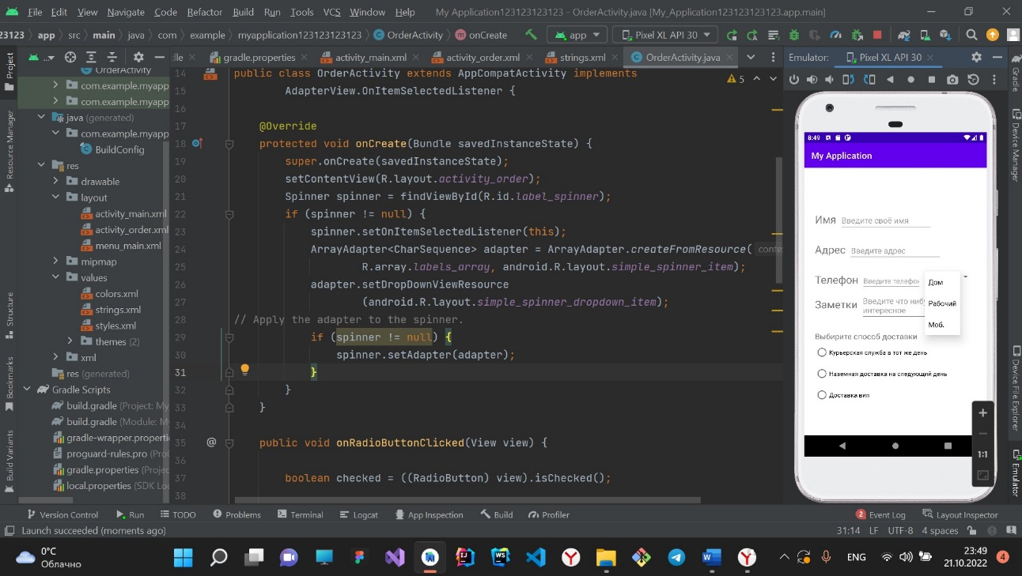

Рисунок 3 – Кнопки Spinner

2.13 Пользовательский интерфейс“Меню и средства выбора”

Показать клавиатуру для ввода адреса электронной почты.Показать цифровую клавиатуру для ввода телефонных номеров.Разрешить ввод текста в несколько строк с автоматической заглавной буквой предложения.Добавить переключатели для выбора опции.УстановитьonClick() обработчик для переключателей.Добавить счетчик для поля номера телефона для выбора одного значения из набора значений.

На рисунке 1 показана первая страница проекта, на которой присутствуют такие элементы как, кнопки, тосты и корзина.

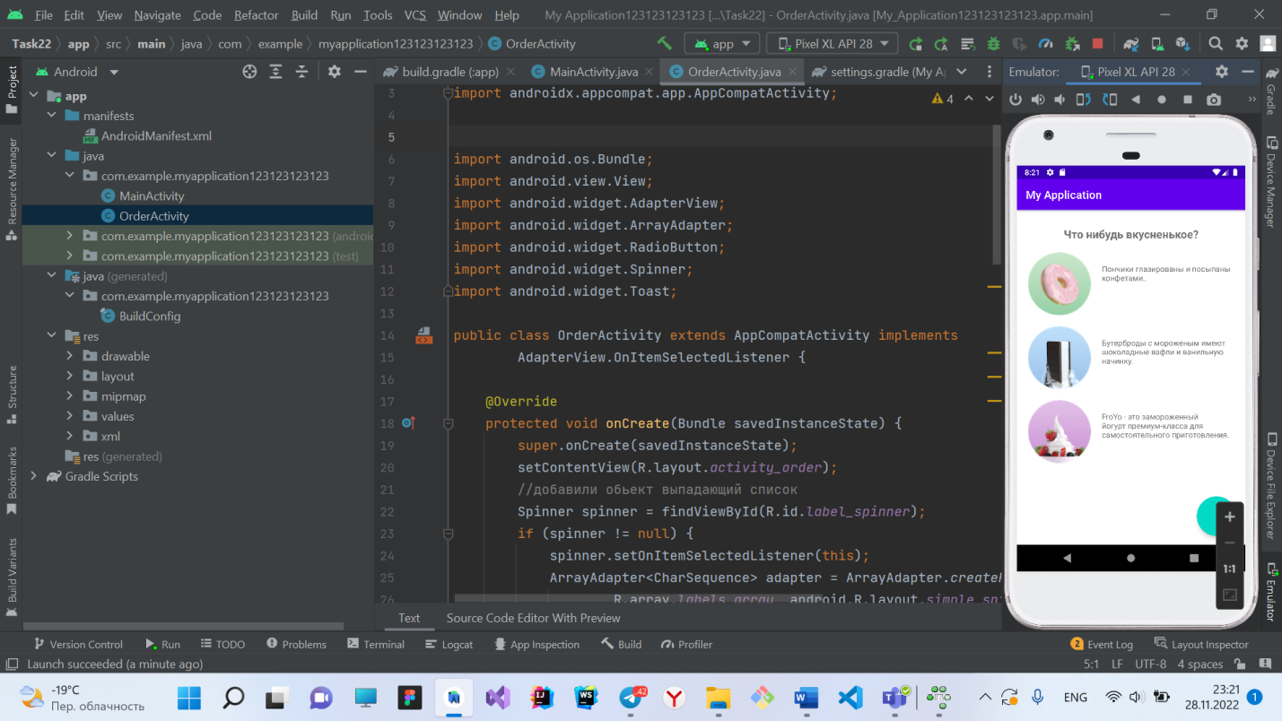

Рисунок 1 – Первая страница приложения

На втором рисунке показано как меняется состояние корзины, оно увеличилось так как заполнилось, и тост отображается тост уведомление того что мы положили в корзину.



Рисунок 2 – Поведение элементов страницы

На рисунке 3 при клике на корзину, приложение открывает вторую страницу оформление заказа.

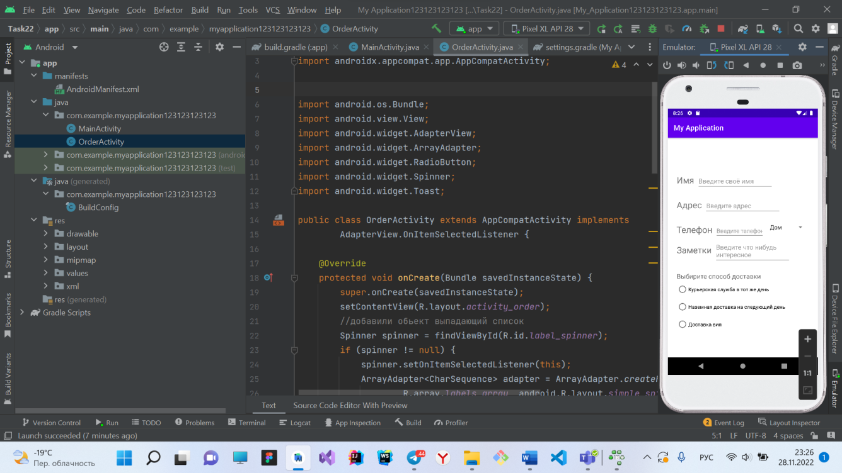

Рисунок 3 – Оформление заказа

2.14 Пользовательский интерфейс Навигация пользователя

Создать новое приложение с навигационным ящиком. Когда пользователь нажимает на выбор навигационного ящика, закройте ящик и отобразите Toast сообщение, показывающее, какой выбор был выбран.

На рисунке 1 показано первое состояние приложения, в верхней части приложения есть навигационная панель, у нее есть название, в правом верхнем углу три точки Toolbar, он в себе содержит список настроек приложения. Слева в верхнем углу SideBar – содержит в себе выедающую панель со списком.

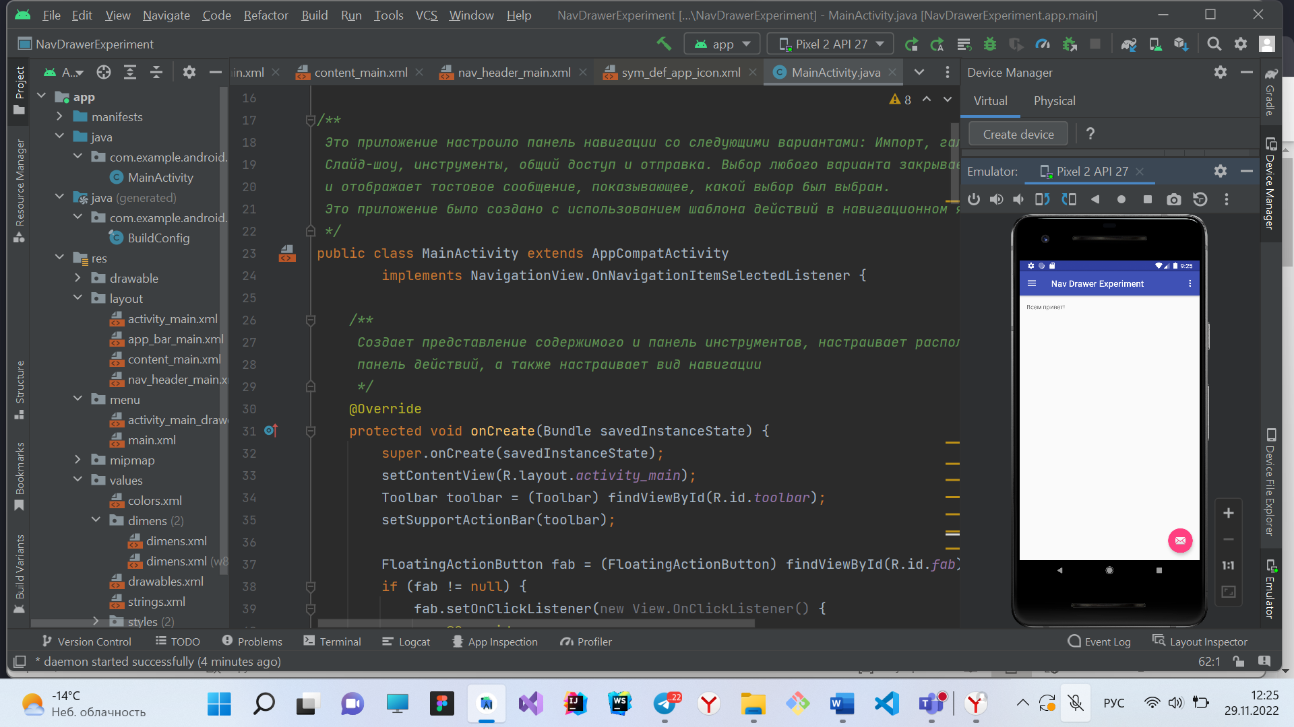

Рисунок 1 – первое состояние приложния

На рисунке 2 показано активное состояние выезжающей панели SideBarсо списком возможных функций.

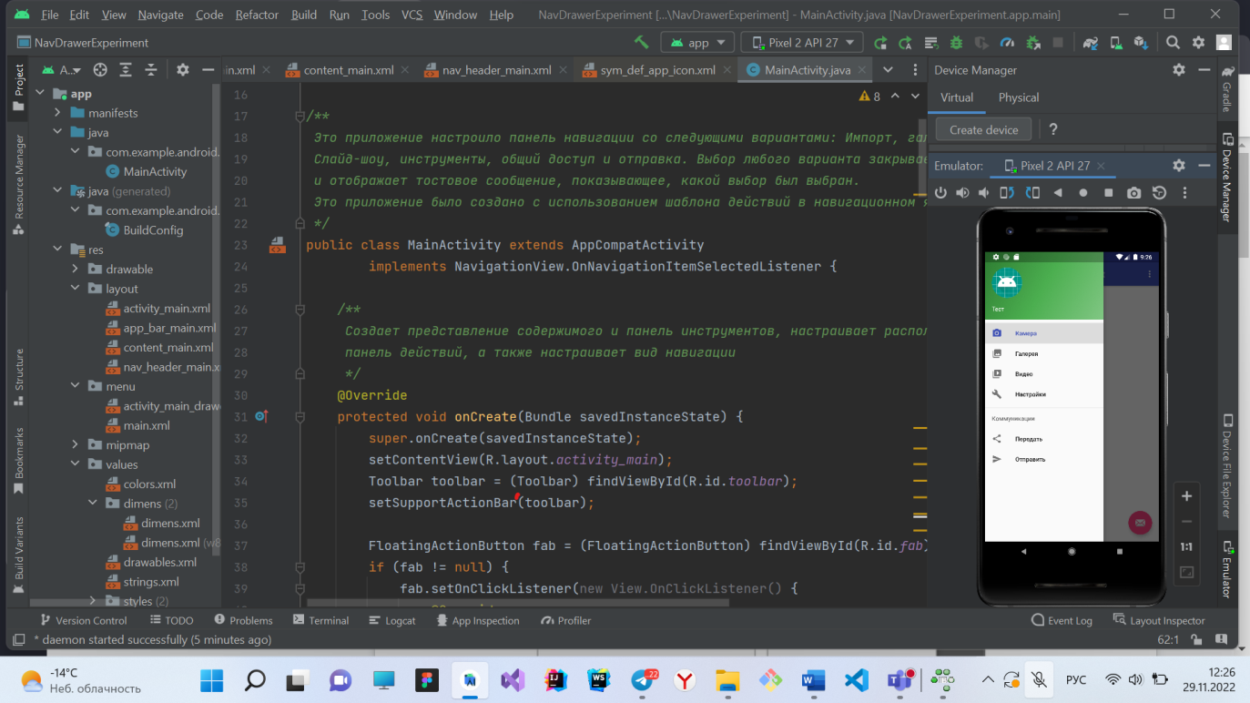

Рисунок 2 – Панель SideBar

На рисунке 3 показан результат клика на функцию в SideBar.

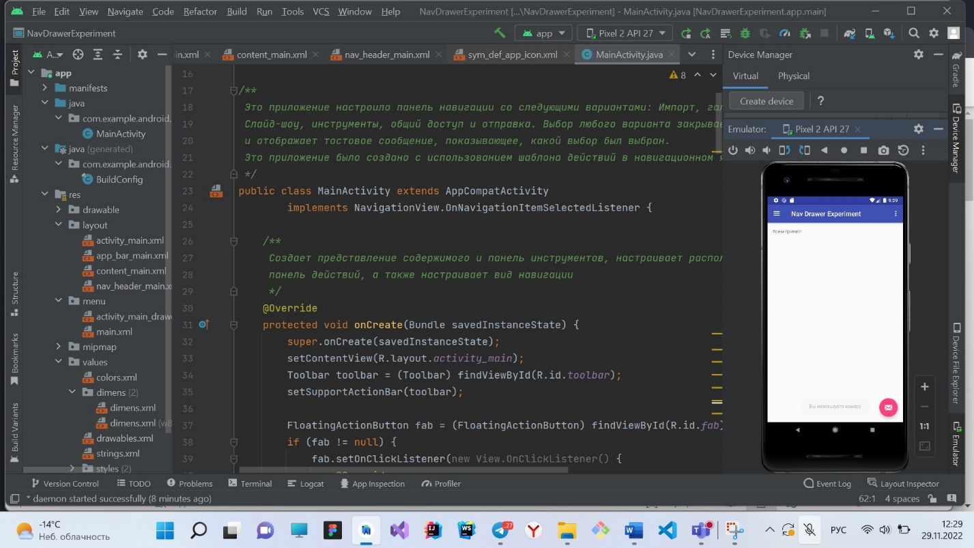

Рисунок 3 – Toast уведомление

2.15 Unit 2 Пользовательский интерфейс“RecyclerView”

Создать новое приложение, которое использует aRecyclerViewдля отображения списка элементов в виде прокручиваемого списка и связывает поведение щелчка с элементами списка.

Использовать FAB, чтобы позволить пользователю добавлять элементы в RecyclerView. На рисунке 1 показан список слов адаптера.

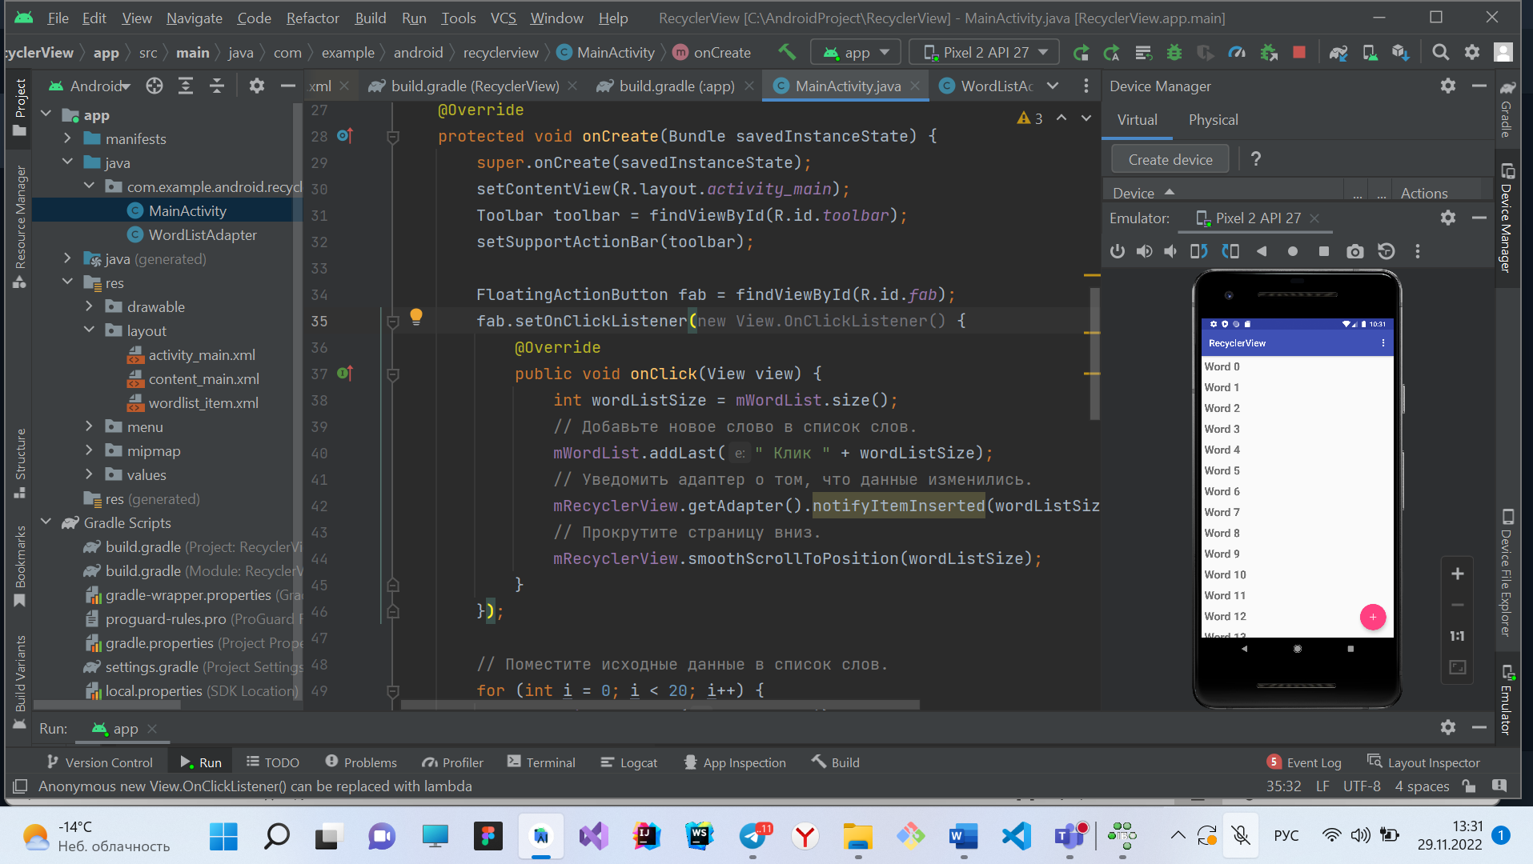

Рисунок 1 – Изначальный список АдаптераНа рисунке 2 показан список адаптера после добавления с помощью клика на кнопку Fab.

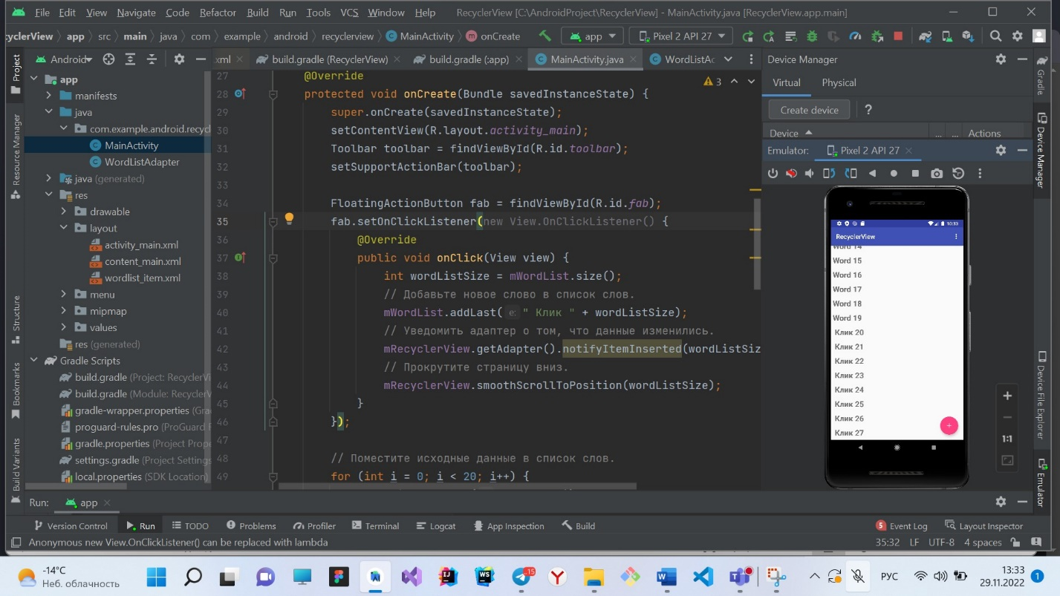

Рисунок 2 – результат выполненной работы

2.16 Пользовательский интерфейс Чертежи, стили и темы

Создать новое приложение и добавить ButtonTextView элементы и в макет.СоздатьDrawebel ресурсы в формате XML и используйте их в качестве фона для Button элементов.Применить стили к элементам пользовательского интерфейса. Добавить пункт меню, который меняет тему приложения на низкоконтрастный "ночной режим".

На рисунке 1 показано начальное состояниие элементов в программе.

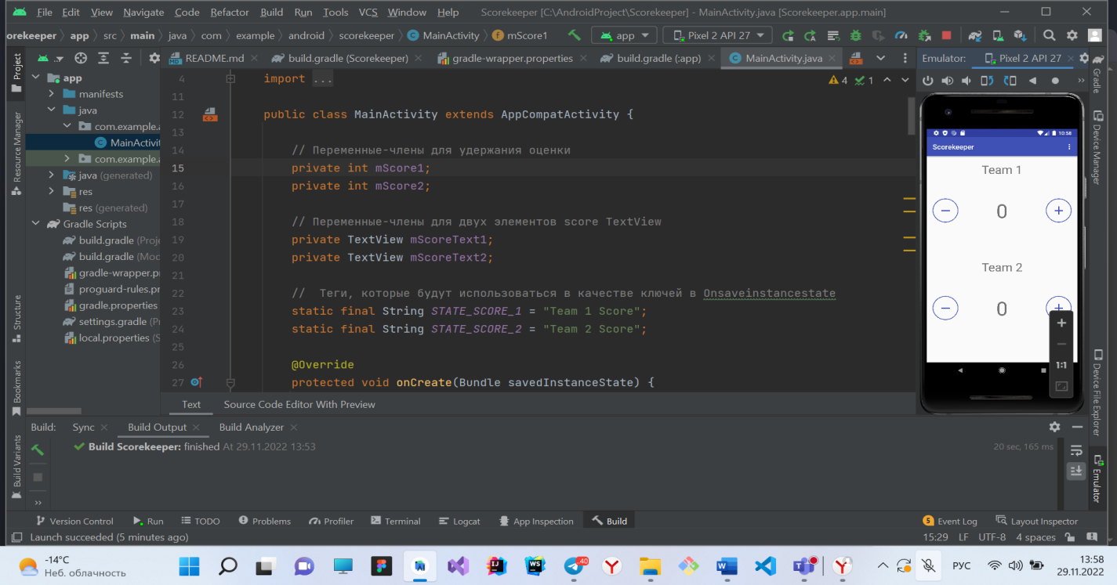

Рисунок 1 – Начальное состояние программы

На рисунке 2 показан результат клика накнопку плюс или минус, изменяется состояние элемента.

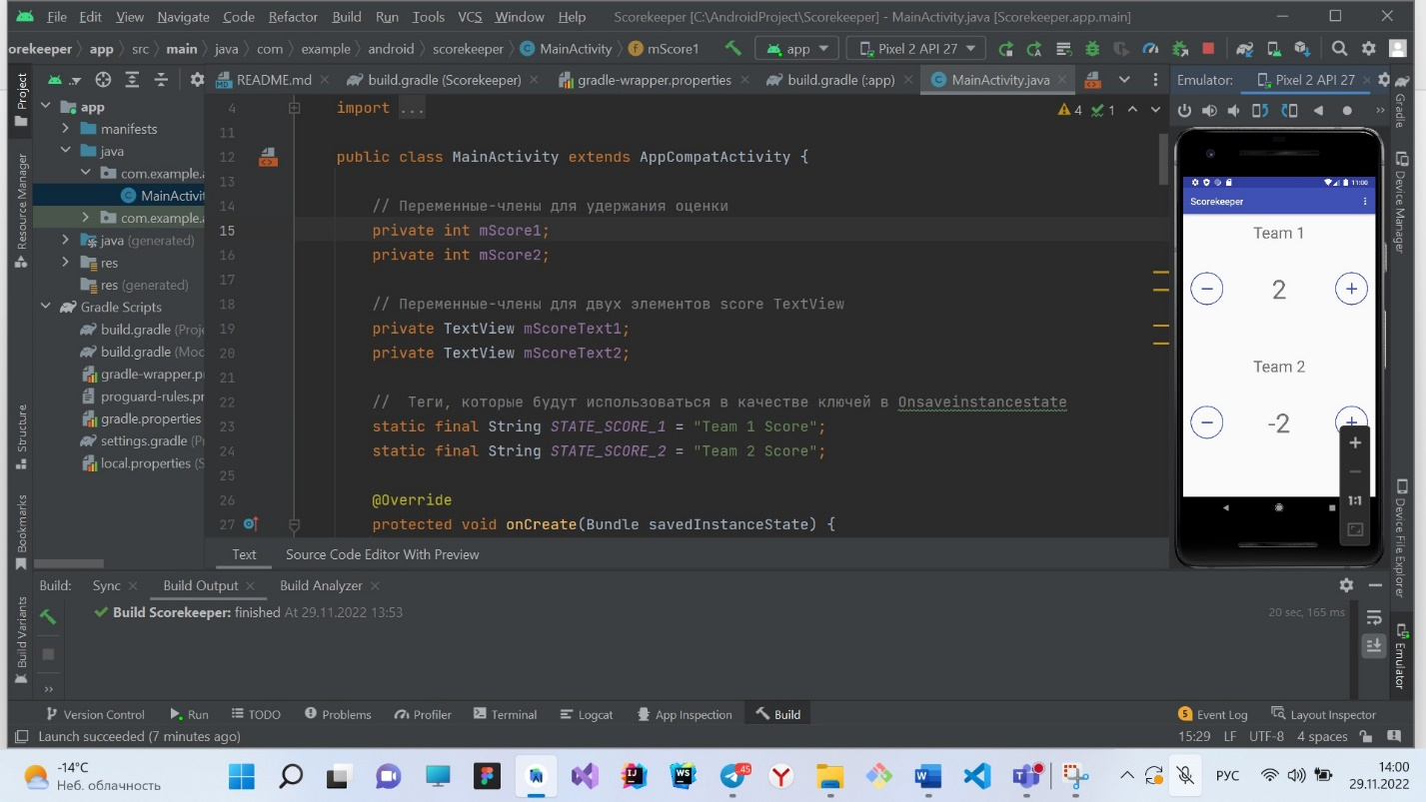

Рисунок 2 – Состояние программы после нажатия на кнопки плюс и минус

2.17 Пользовательский интерфейс Адаптивные карты и цвета

Модифицировать приложение в соответствии с рекомендациями MaterialDesing. Добавить изображения и стиль в RecyclerView список. Реализовать ItemTochHelper, чтобы добавить функциональность перетаскивания в приложение. Добавить альтернативный макет для планшетов. Локализировать содержимое приложения.

На рисунке 1 показано изначальное состояния программы.

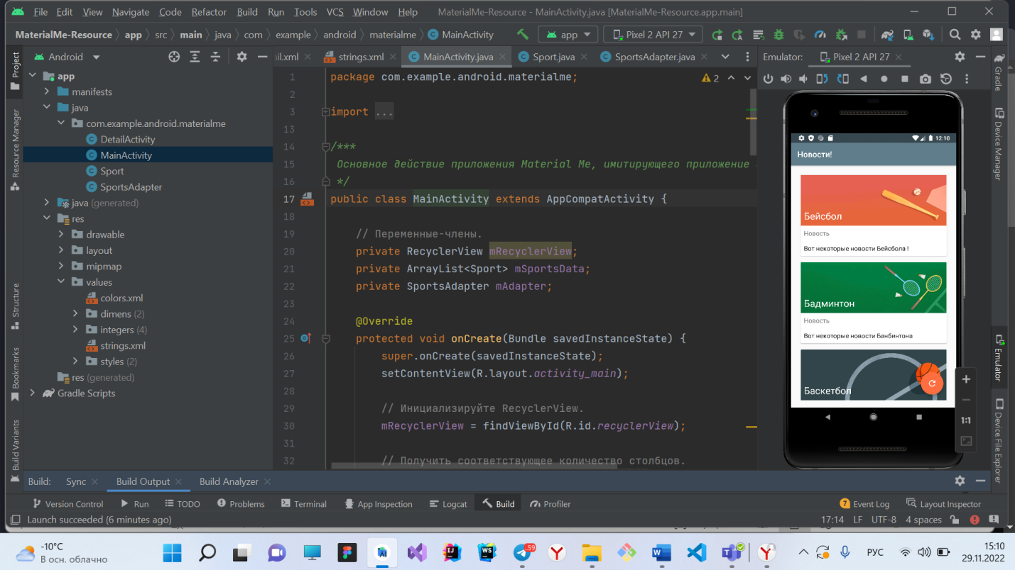

Рисунок 1 – Изначальное состояние программы

На рисунке 2 показано состояние программы при клике на поле новости.

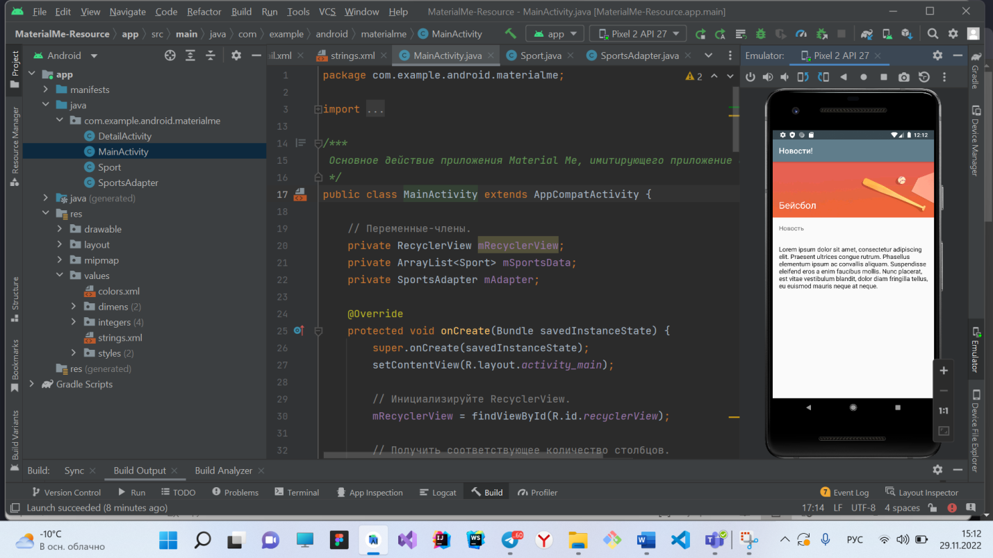

Рисунок 2 – Состояние программы при клике на поле новости

На рисунке 3 показно результат работы, макет стал отзывчивый и гибкий.

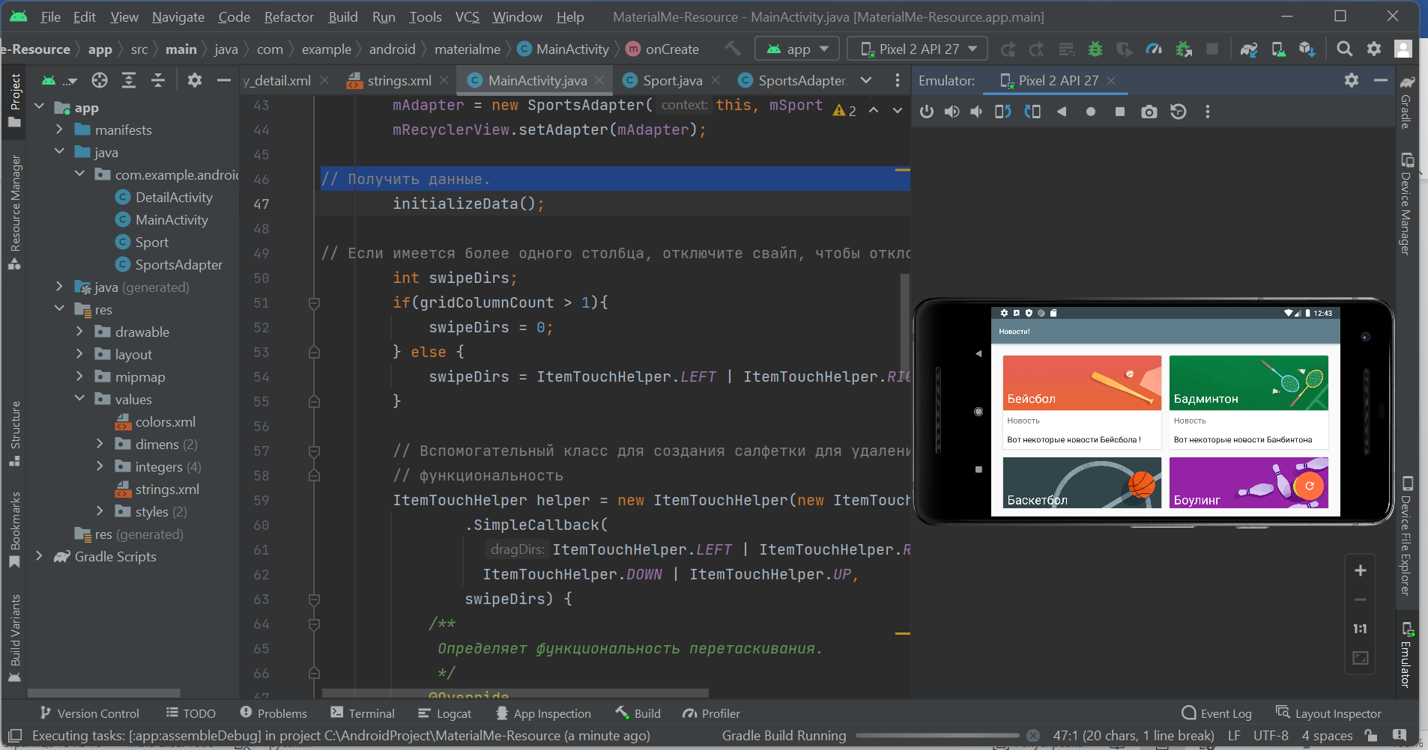

Рисунок 3 – Гибкий и Отзывчивый макет

2.18 Пользовательский интерфейс Эспрессо для тестирования пользовательского интерфейса

Изменить проект, чтобы создать тесты Espresso.Протестировать ввод и вывод текста в приложении. Протестировать щелчок по элементу spinner и проверьте его вывод.Записать тест Эспрессо в RecyclerView.

На рисунке 1 показано начальное состояние приложения, выведен циклом список слов, и есть действующая кнопка Fabс помощью которой мы может добавлять новое слово в конец списка.

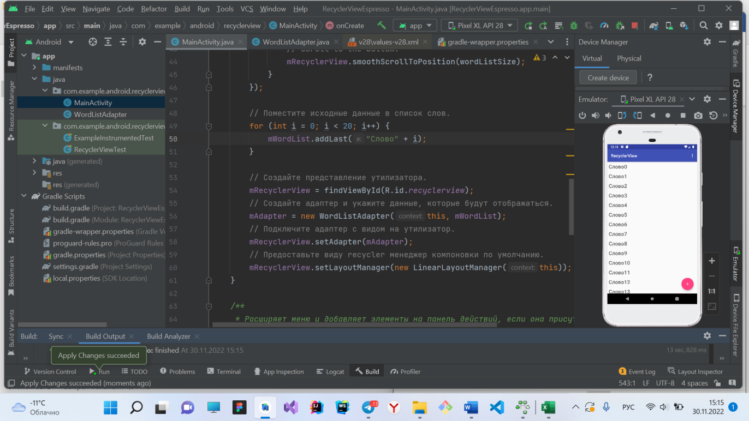

Рисунок 1 – Список слов

На рисунке 2 показ результат работы кнопки Fab.

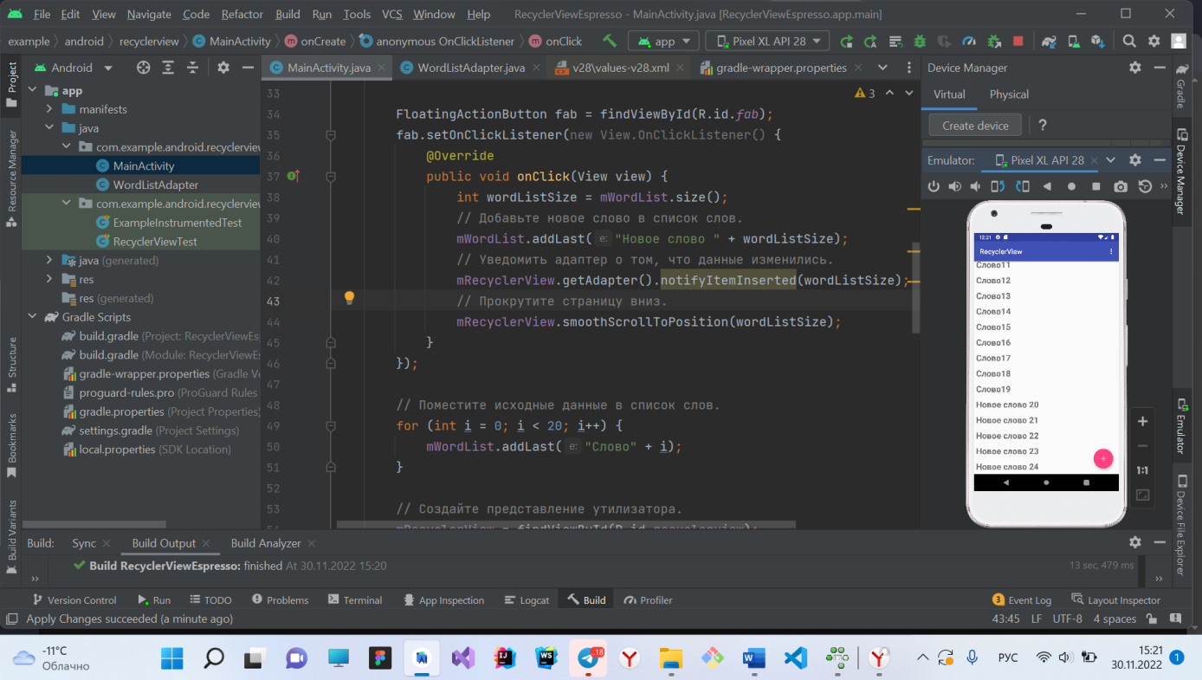

Рисунок 2 – Результат работы кнопки Fab

2.19 Пользовательский интерфейс Ассинхроность

Создайте простое приложение, которое выполняет фоновую задачу с помощьюAsyncTask.Запустите приложение и посмотрите, что происходит при повороте устройства.Реализуйте состояние экземпляра действия, чтобы сохранить состояние TextView сообщения.

На рисунке 1 показано начальное состояние программы.

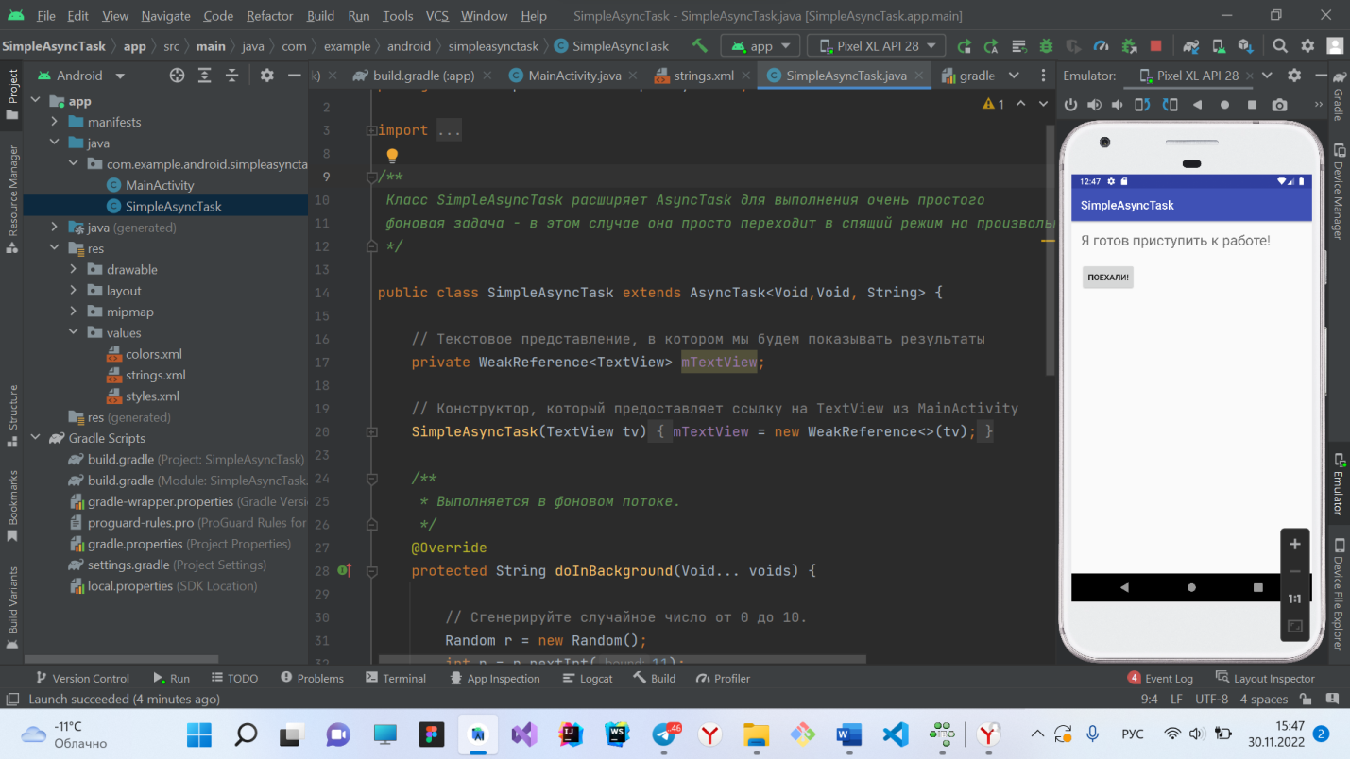

На рисунке 1 – Начальное состояние программы

На рисунке 2 показано результат работы программы после того, как мы использовали кнопку поехали, которая вернула нас после сна.

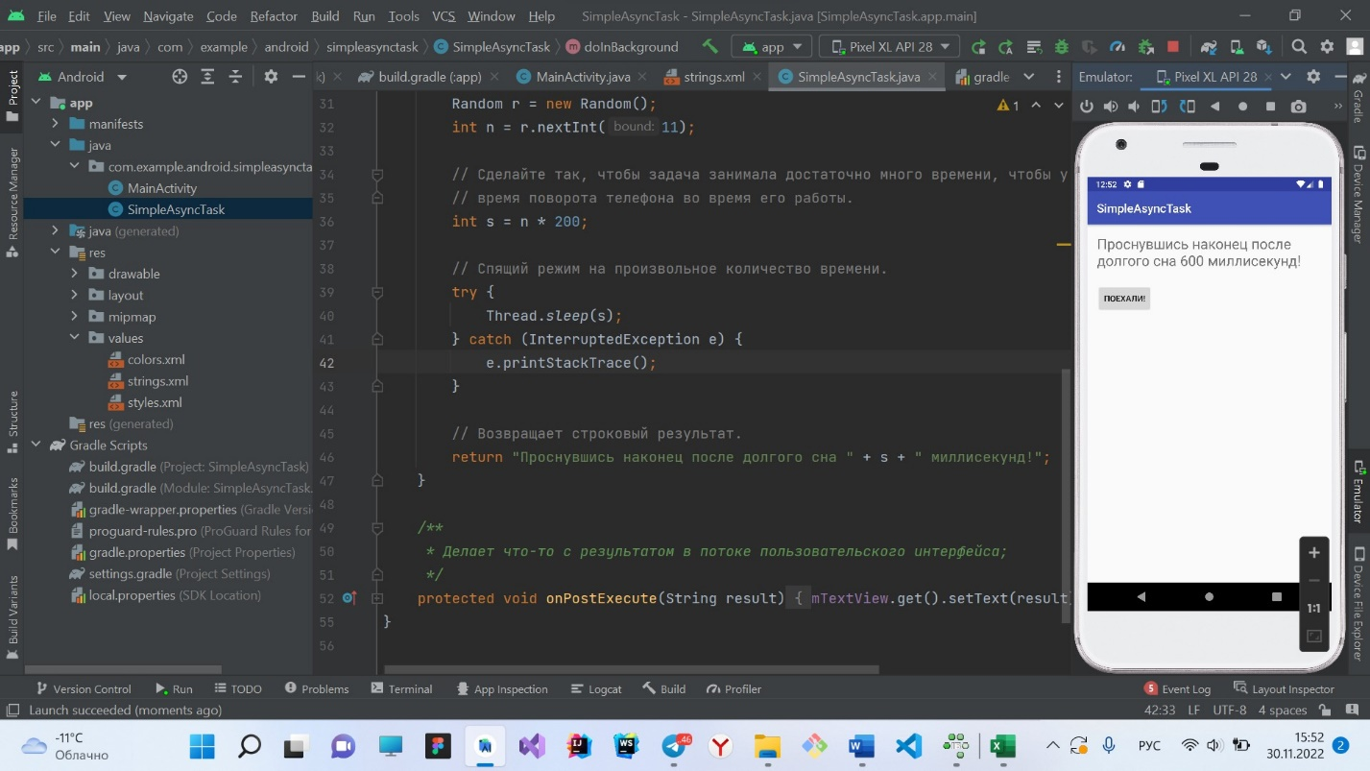

Рисунок 2 – Результат работы программы

2.20 Работа в фоновом режиме AsyncTaskи AsyncTaskLoader

Использовать Google API Explorer, чтобы узнать об API книг.Создать приложение "Кто это написал?", Которое запрашивает API Books с помощью рабочего потока и отображает результат в пользовательском интерфейсе.Изменить приложение "Кто это написал?", чтобы использовать AsyncTaskLouder вместо AsyncTask.

На рисунке 1 показано начальное состояния приложения.

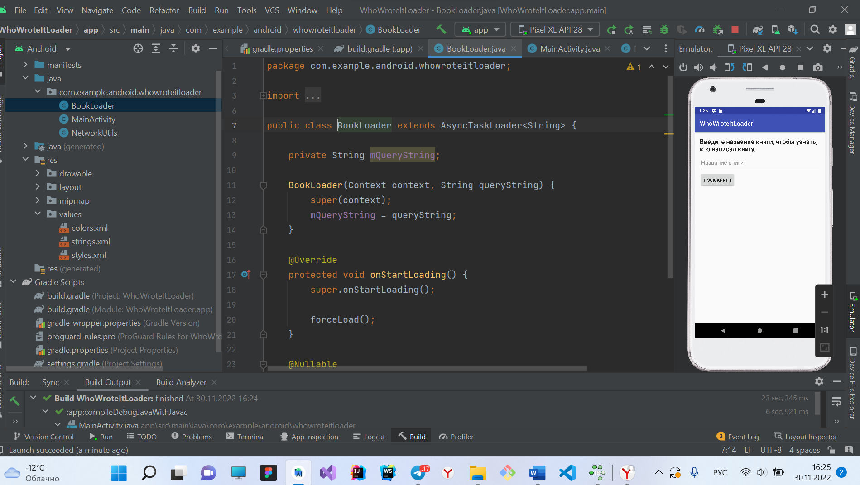

Рисунок 1 – Поиск книги

На рисунке 2 показано результат работы программы после успешного запроса.

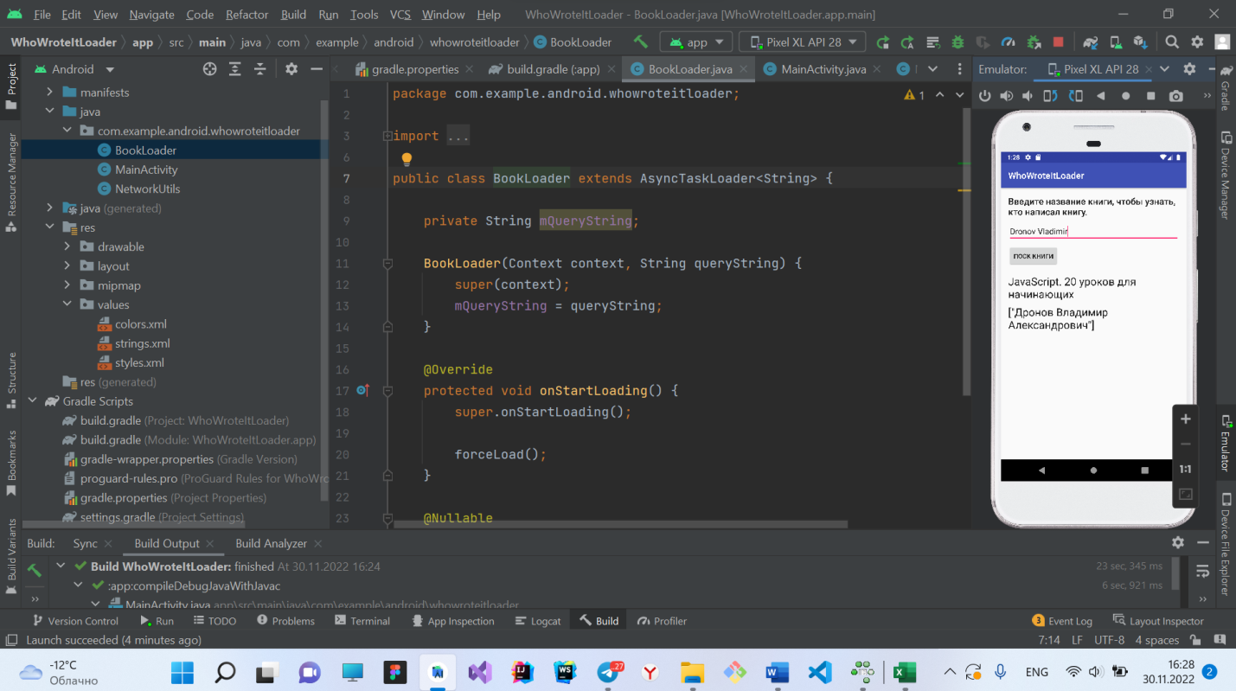

Рисунок 2 – Ответ на запрос

2.21 Работа в фоновом режиме Широковещательные применки

Поработать с ПодклассомBroadCastReceived, чтобы показывать всплывающее окно при получении широковещательной передачи. Зарегистрировать свой приемник для прослушивания системных трансляций. Отправить и получить настраиваемые широковещательные намерения.

На рисунке 1 показано начальное состояние приложения.

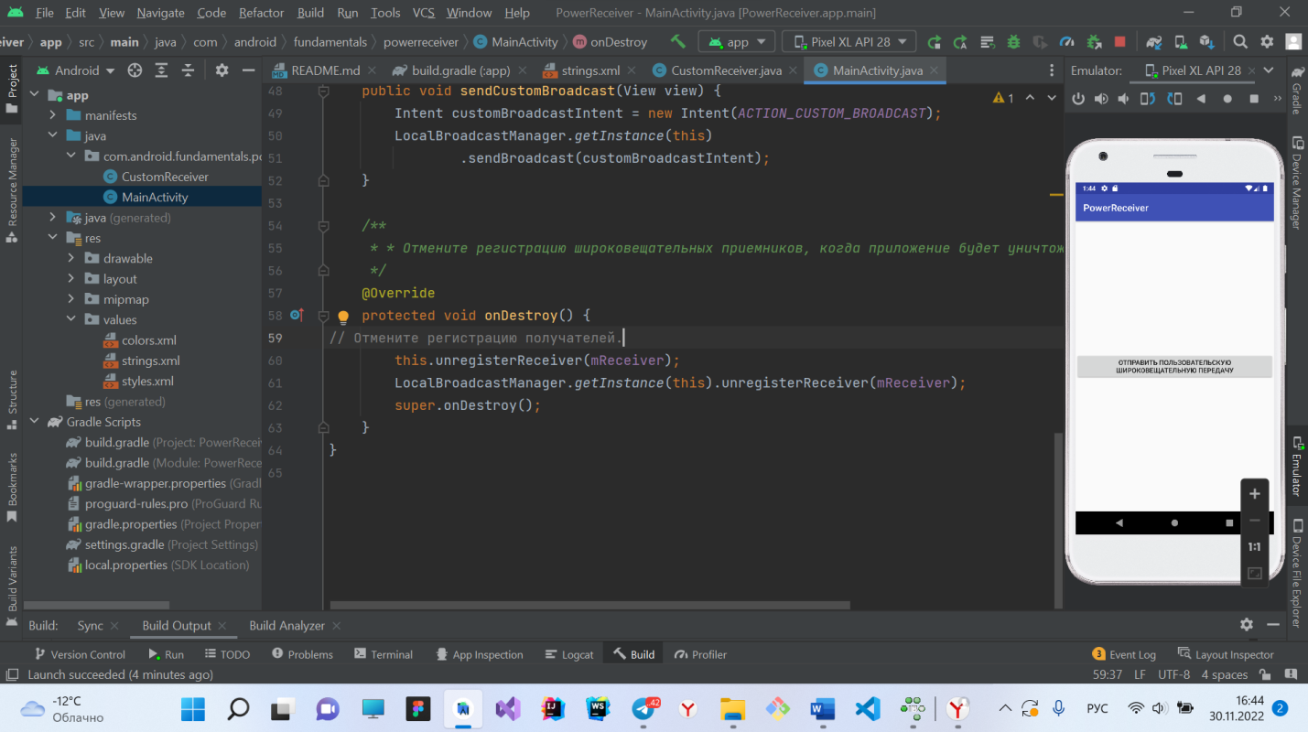

Рисунок 1 – Начальное состояние программы

На рисунке 2 мы отправили широковещательный запрос, с помощью кнопки и получили тост уведомление.

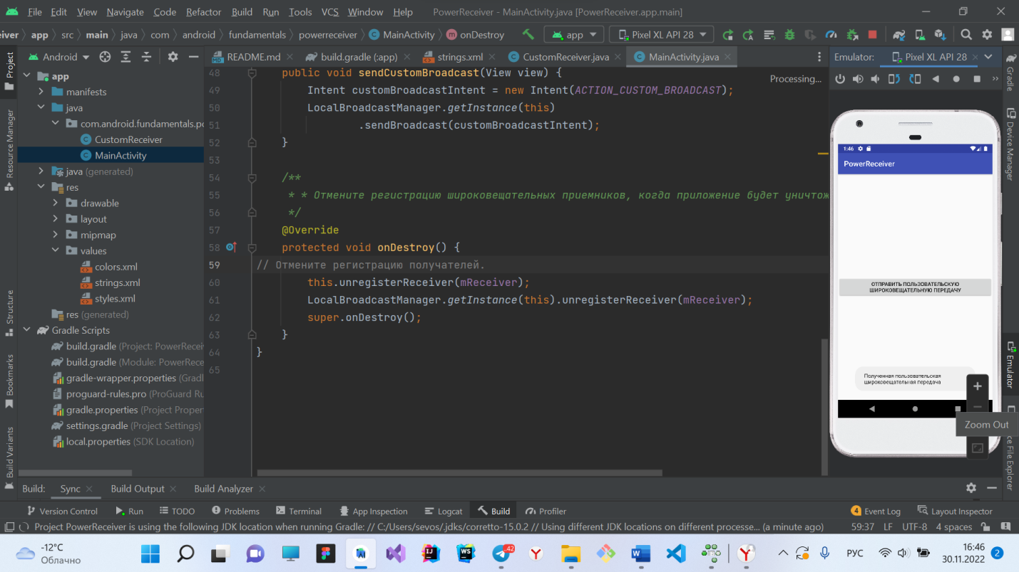

Рисунок 2 – Отправка широковещательного запроса

2.22 Работа в фоновом режиме Уведомления

Создать приложение, которое отправляет уведомление, когда пользователь нажимает кнопку в приложении.

Обновить уведомление с помощью кнопки в приложении и кнопки действия, которая находится внутри уведомления.

На рисунке 1 показано начальное состояние программы.

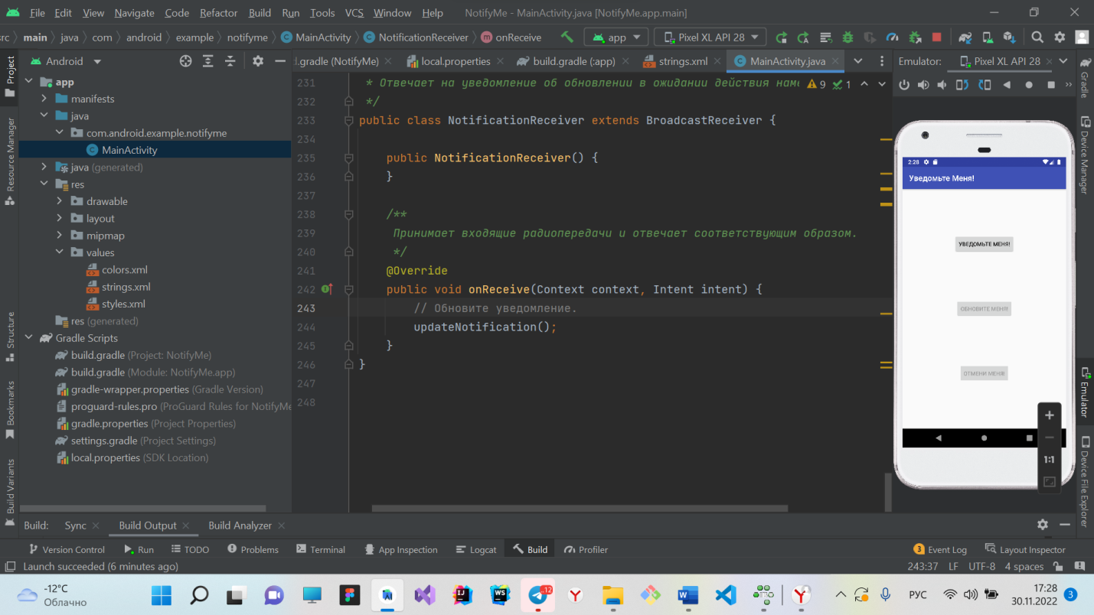

Рисунок 1 – Начальное состояние

На рисунке 2 показано состояние программы после того, как нажали на кнопку уведомить.

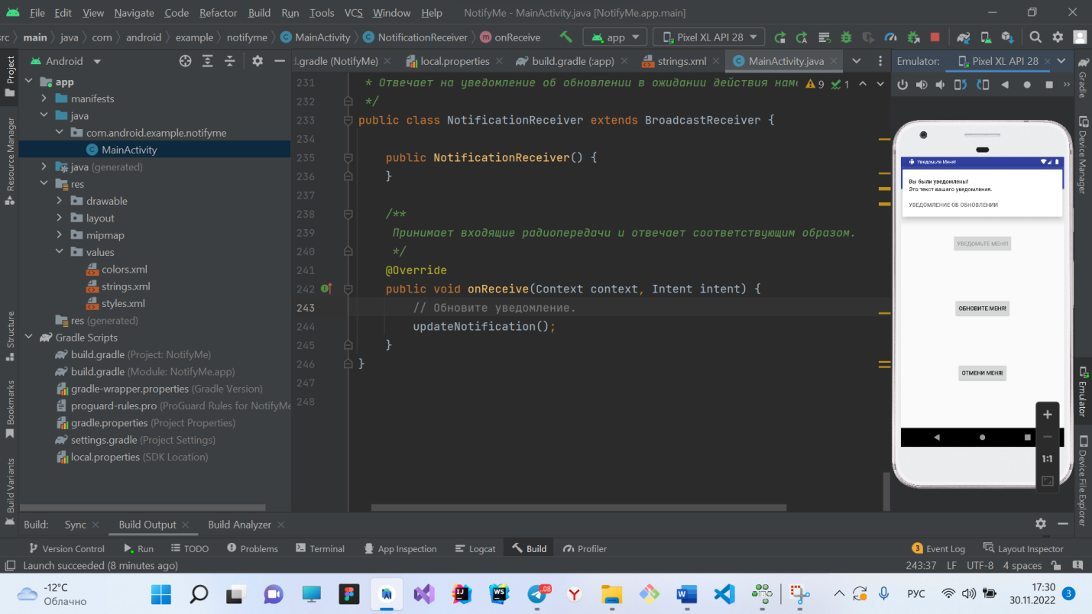

Рисунок 2 - Уведомление

2.23 Работа в фоновом режиме Диспетчер аварийных сигналов

Установить повторяющийся будильник, чтобы уведомлять вас каждые 15 минут. Используйте ToggleButtonдля установки и отслеживания будильника. Используйте Toastсообщения для уведомления пользователя о включении или выключении будильника.

На рисунке 1 показано начальное состояние программы.

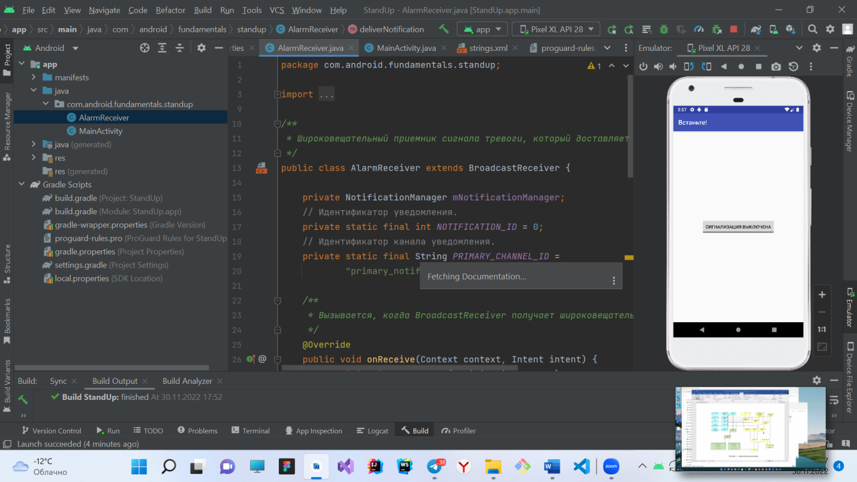

Рисунок 1 – Изначальное состояние программы

На рисунке 2 показано состояние программы после нажатия на кнопку.

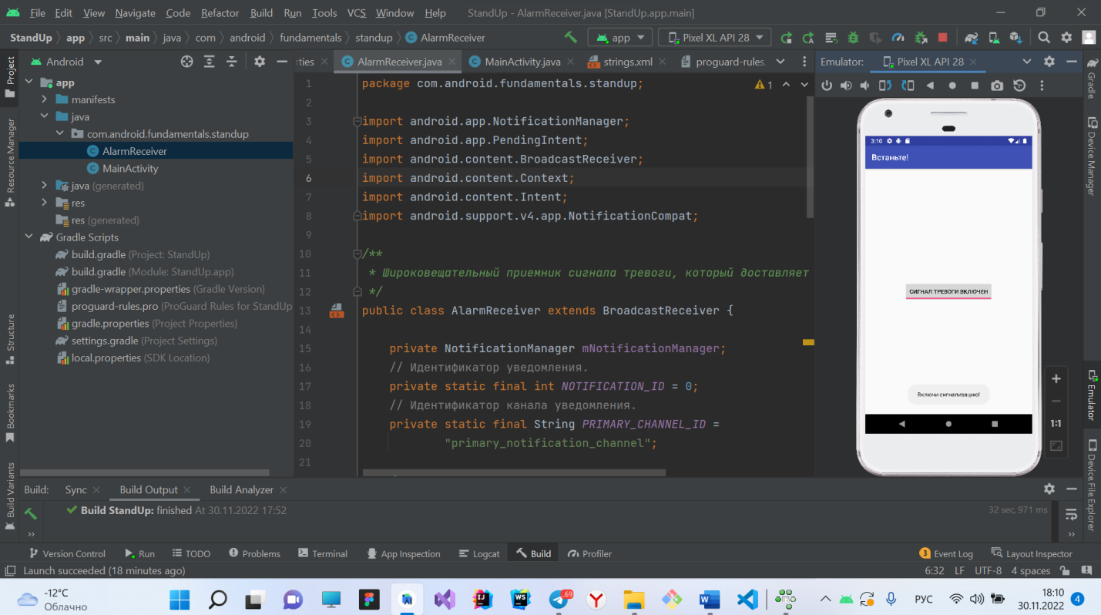

Рисунок 2 – Результат работы программы

2.24 Работа в фоновом режиме Расписание заданий

Получить ввод данных пользователя для настройки ограничений (например, ожидания зарядки устройства) на JobService.Запланировать выполнение задания с помощью JobScheduler.

На рисунке 1 показано начальное состояние программы.

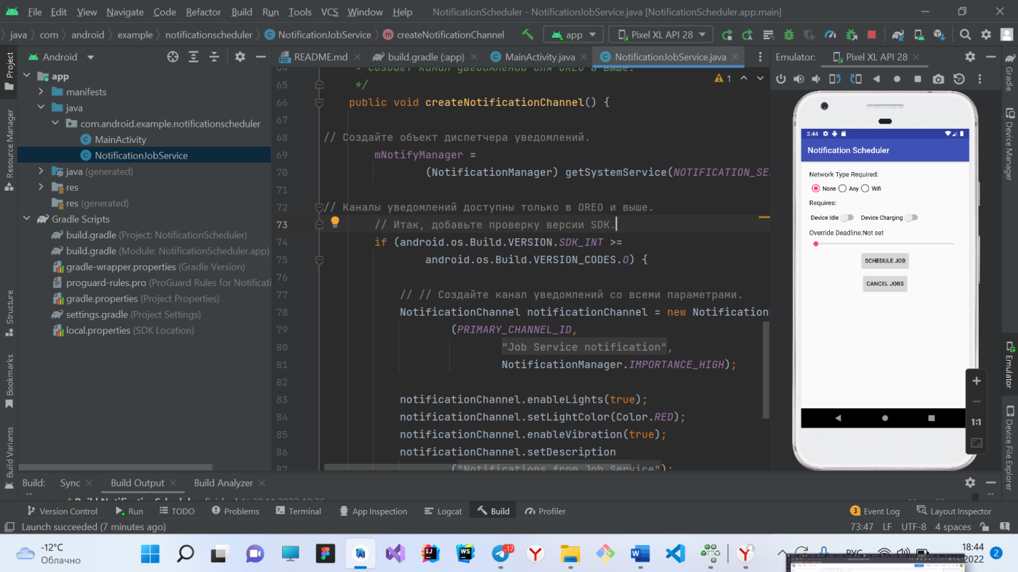

Рисунок 1 – Начальное состояние программы

На рисунке 2 показан результат работы программы.

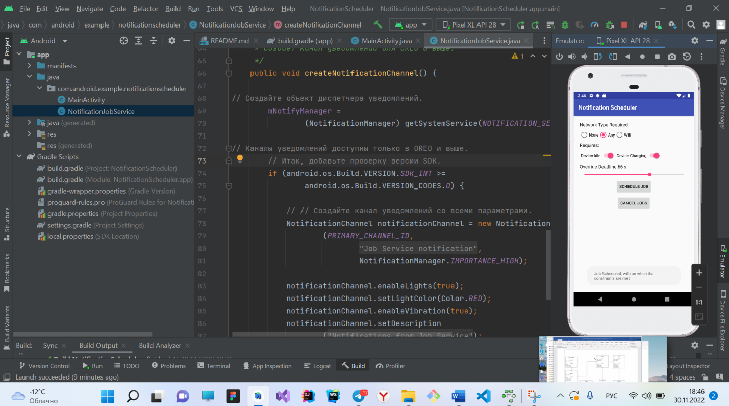

Рисунок 2 – Результат работы программы

2.25 Настройки Общие настройки

Обновите приложение, чтобы оно могло сохранять, извлекать и сбрасывать общие настройки.

Программный код проекта, файл MainActivity.

packagecom.example.android.hellosharedprefs;  
  
importandroid.content.SharedPreferences;  
importandroid.graphics.drawable.ColorDrawable;  
importandroid.support.v4.content.ContextCompat;  
importandroid.support.v7.app.AppCompatActivity;  
importandroid.os.Bundle;  
importandroid.view.View;  
importandroid.widget.TextView;  
  
*/**  
 * * HelloSharedPrefs - это адаптация приложения HelloToast из главы 1.  
 * Он включает в себя:  
 * - Кнопки для изменения цвета фона.  
 * - Поддержание состояния экземпляра.  
 * - Темы и стили.  
 * - Считывание и запись общих настроек для текущего количества и цвета.  
 */*publicclassMainActivityextendsAppCompatActivity {  
// Текущее количество  
privateintmCount= 0;  
// Текущий цвет фона  
privateintmColor;  
// Текстовый вид для отображения как количества, так и цвета  
privateTextViewmShowCountTextView;  
  
// Клавиша для текущего подсчета  
privatefinalStringCOUNT_KEY= "count";  
// Клавиша для текущего цвета  
privatefinalStringCOLOR_KEY= "color";  
  
// Объект общих предпочтений  
privateSharedPreferencesmPreferences;  
  
// Имя файла общих настроек  
privateStringsharedPrefFile=  
"com.example.android.hellosharedprefs";  
  
  
@Override  
protectedvoidonCreate(BundlesavedInstanceState) {  
super.onCreate(savedInstanceState);  
setContentView(R.layout.*activity_main*);  
  
// Инициализировать виды, цвет, предпочтения  
mShowCountTextView= findViewById(R.id.*count_textview*);  
mColor= ContextCompat.*getColor*(this,  
R.color.*default_background*);  
  
mPreferences= getSharedPreferences(sharedPrefFile, *MODE_PRIVATE*);  
  
// Восстановить настройки  
mCount= mPreferences.getInt(COUNT_KEY, 0);  
mShowCountTextView.setText(String.*format*("%s", mCount));  
mColor= mPreferences.getInt(COLOR_KEY, mColor);  
mShowCountTextView.setBackgroundColor(mColor);  
}  
  
*/**  
 * Обрабатывает onClick для кнопок цвета фона. Получает предысторию  
 * цвет кнопки, которая была нажата, и задает фон TextView  
 * к этому цвету.  
 */*publicvoidchangeBackground(Viewview) {  
intcolor = ((ColorDrawable) view.getBackground()).getColor();  
mShowCountTextView.setBackgroundColor(color);  
mColor= color;  
}  
  
*/**  
 * Обрабатывает повторный щелчок для кнопки подсчета. Увеличивает значение глобального параметра  
 * mCount и обновляет текстовое представление.  
 */*publicvoidcountUp(Viewview) {  
mCount++;  
mShowCountTextView.setText(String.*format*("%s", mCount));  
}  
  
*/**  
 * Обрабатывает повторный щелчок кнопки сброса. Сбрасывает глобальное количество и  
 * фоновые переменные на значения по умолчанию и сбрасывает представления на эти  
 * значения по умолчанию.tesTextView.  
 */*publicvoidreset(Viewview) {  
// Сброс количества  
mCount= 0;  
mShowCountTextView.setText(String.*format*("%s", mCount));  
  
// сброс цвета  
mColor= ContextCompat.*getColor*(this,  
R.color.*default_background*);  
mShowCountTextView.setBackgroundColor(mColor);  
  
// Четкие предпочтения  
SharedPreferences.EditorpreferencesEditor = mPreferences.edit();  
preferencesEditor.clear();  
preferencesEditor.apply();  
}  
  
*/**  
 * Обратный вызов для приостановки активности. Общие настройки сохраняются здесь.  
*/*@Override  
protected void onPause() {  
super.onPause();  
  
SharedPreferences.Editor preferencesEditor = mPreferences.edit();  
preferencesEditor.putInt(COUNT_KEY, mCount);  
preferencesEditor.putInt(COLOR_KEY, mColor);  
preferencesEditor.apply();  
}  
}

На рисунке 1 показано первоначальное состояние программы.

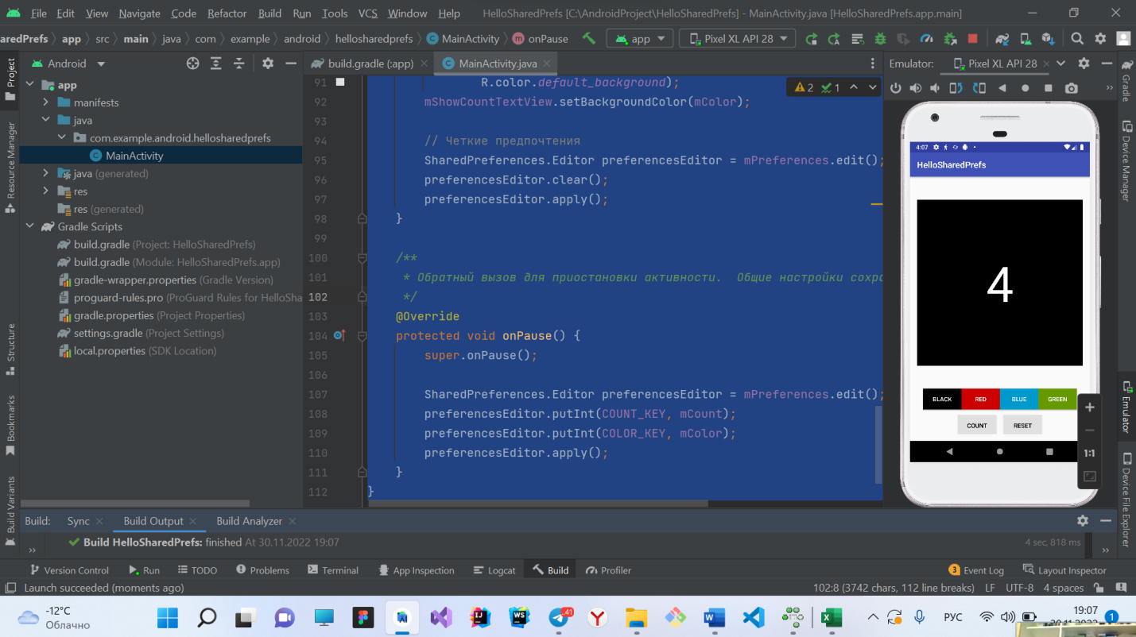

Рисунок 1 – Первоначальное состояние программы

На рисунке 2 показан результат работы программы.

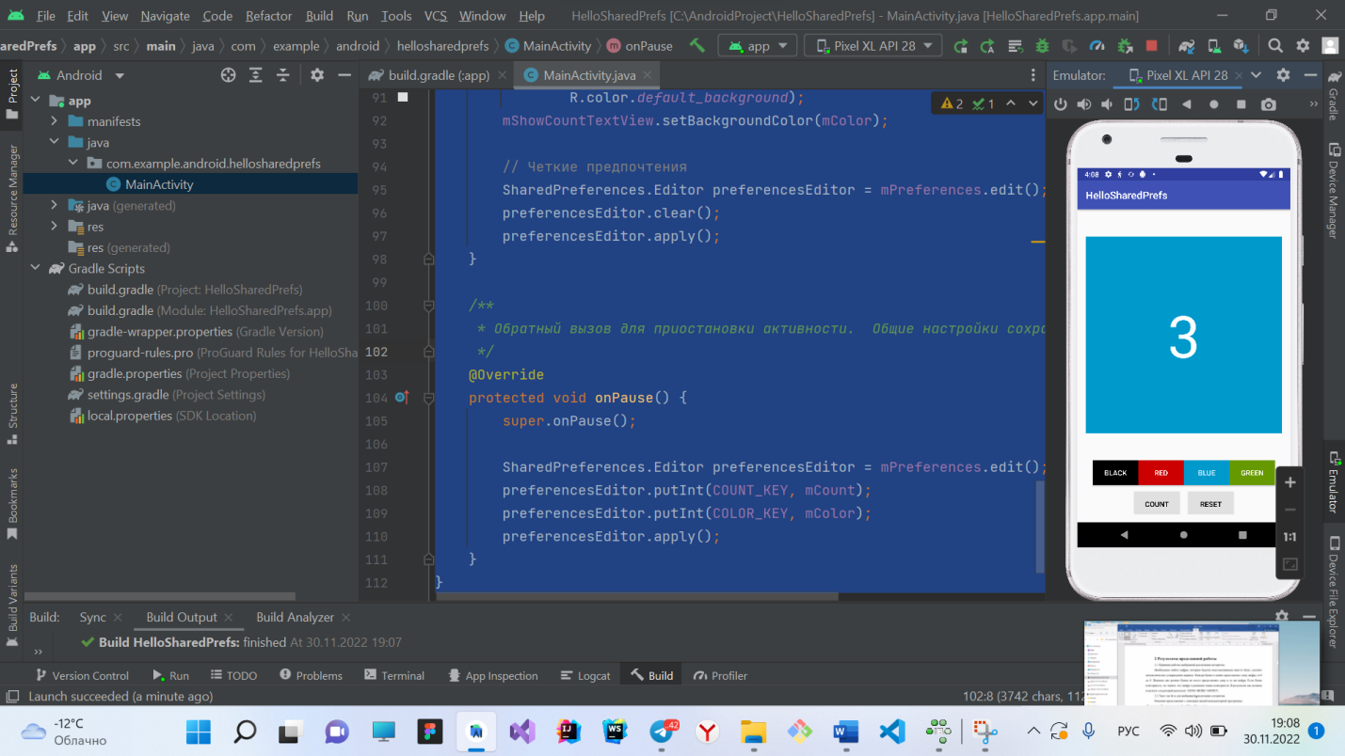

Рисунок 2 – Результат работы программы

2.26 Настройки Общие настройки

Создать приложение, которое включает настройки в меню параметров. Добавить переключатель параметров настройки. Добавить код, чтобы установить значение по умолчанию для параметра, и получите доступ к значению параметра после его изменения. Настроить шаблон действия настроек Android Studio.

На рисунке 1 показано начальное состояние программы.

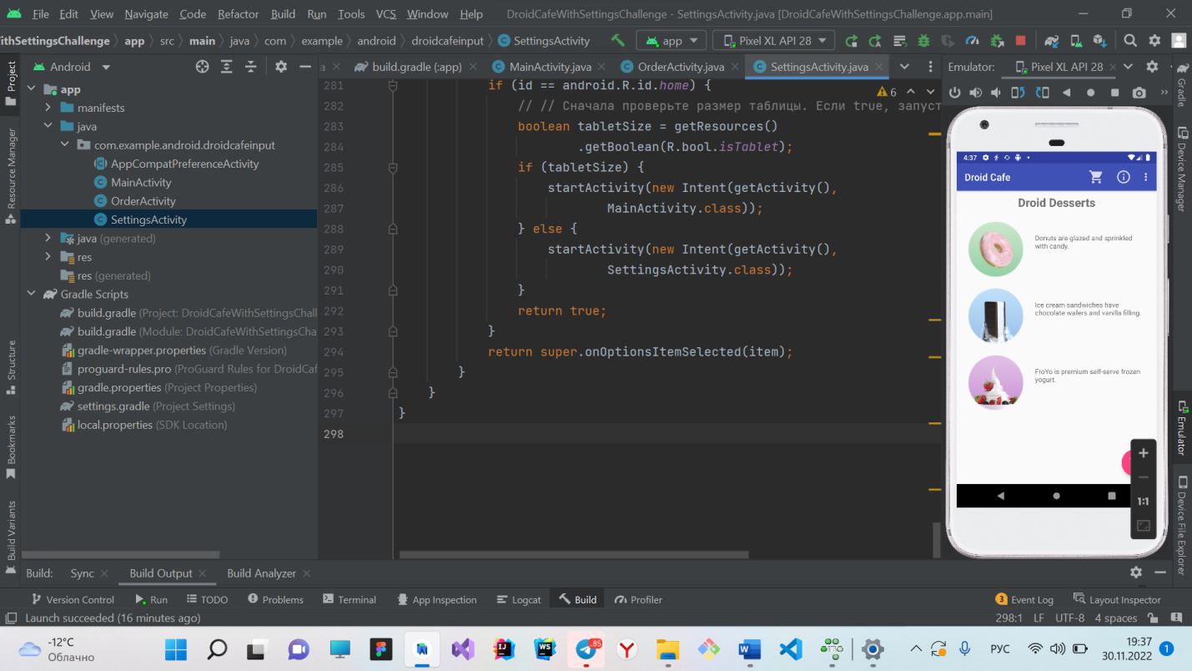

Рисунок 1 – Начальное состояние программы

На рисунке 2 показана работа кнопок и тост уведомлений.

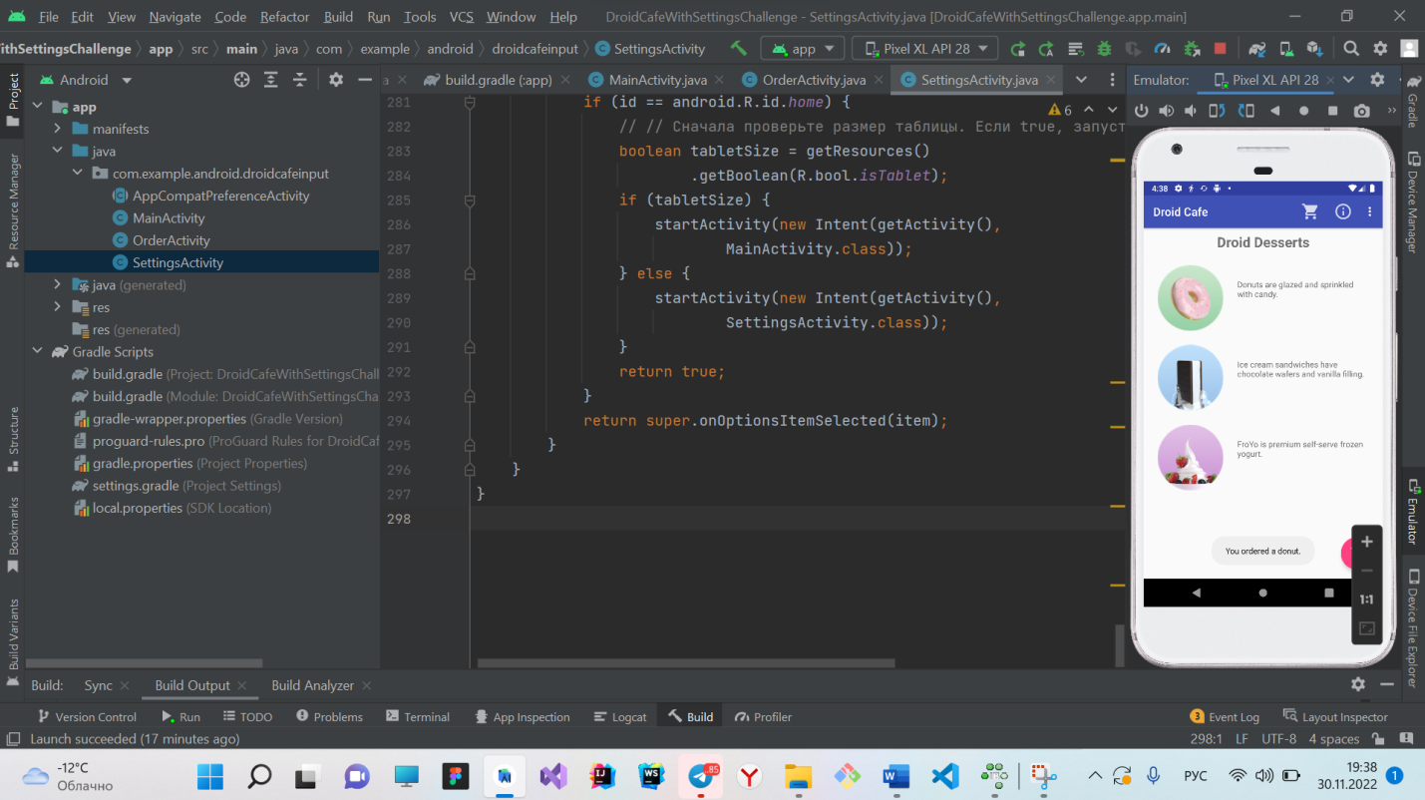

Рисунок 2 – Результат работы кнопок Тост

На рисунке 3 показана вторая страница программы, оформление заказа.

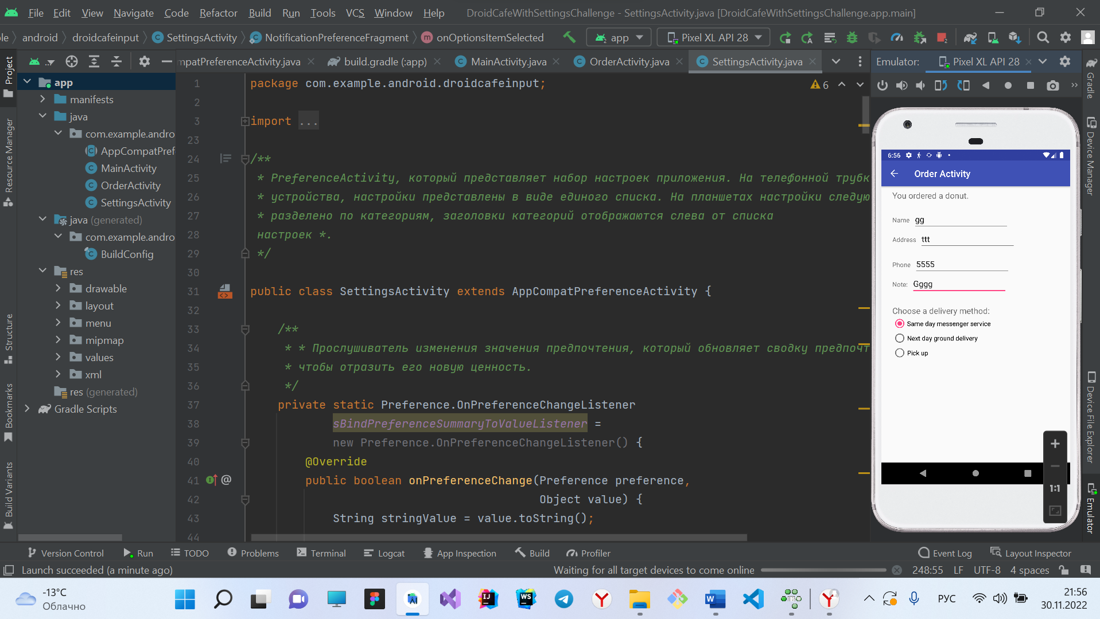

Рисунок 3 – Страница оформления заказа

2.27 Настройки Room, Data life, ViewModel

Создать приложение сActivity, которое отображает слова вRecyclerView.СоздатьEnityэлемент, представляющий объекты word.Определить сопоставление SQL-запросов с методами Java в DAO (объект доступа к данным). Использовать LiveDataдля внесения изменений в данные, видимые в пользовательском интерфейсе, с помощью наблюдателей.Добавить базу данных Room в приложение для локального сохранения данных и инициализируйте базу данных.Абстрактный сервер данных как Repositoryкласс с API, который не зависит от способа хранения или получения данных.ИспользоватьViewModel, чтобы отделить все операции с данными от пользовательского интерфейса.Добавить второй Activity, который позволяет пользователю добавлять новые слова.

На рисунке 1 показано изначальное состояние программы.

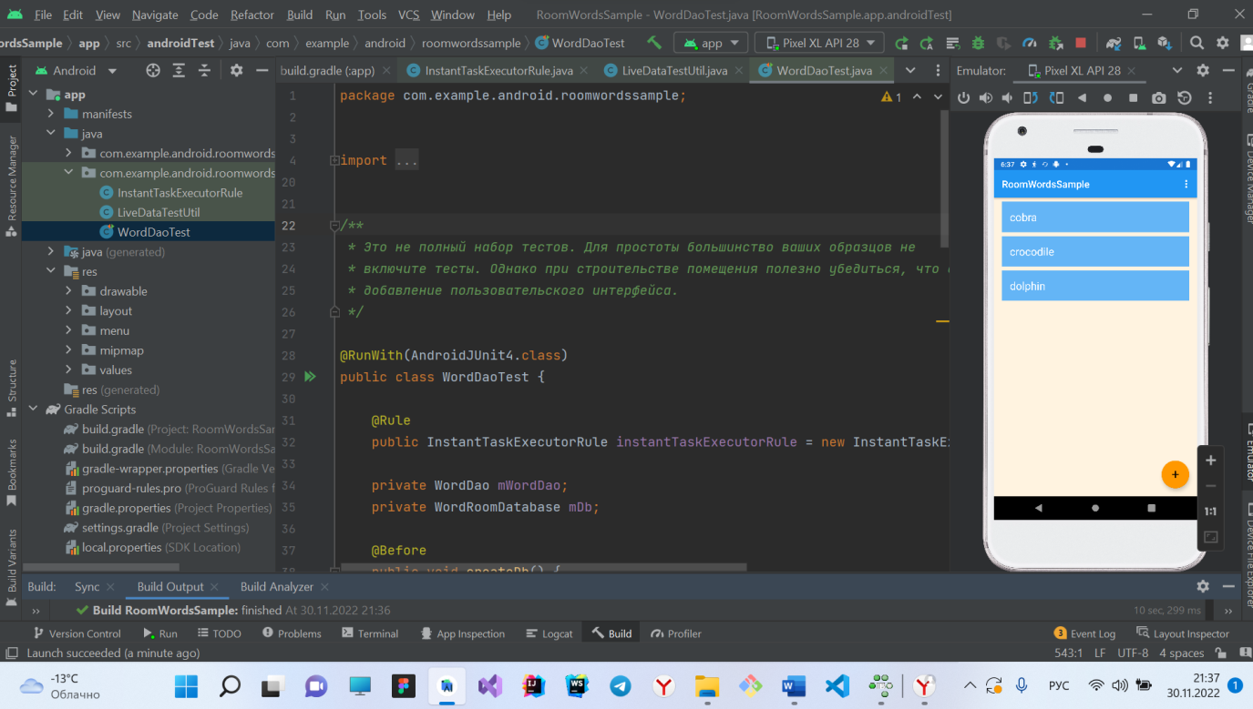

Рисунок 1 – Изначальное состояние программы

На рисунке 2 показано вторая страница программы, после нажатия на кнопку Fab.

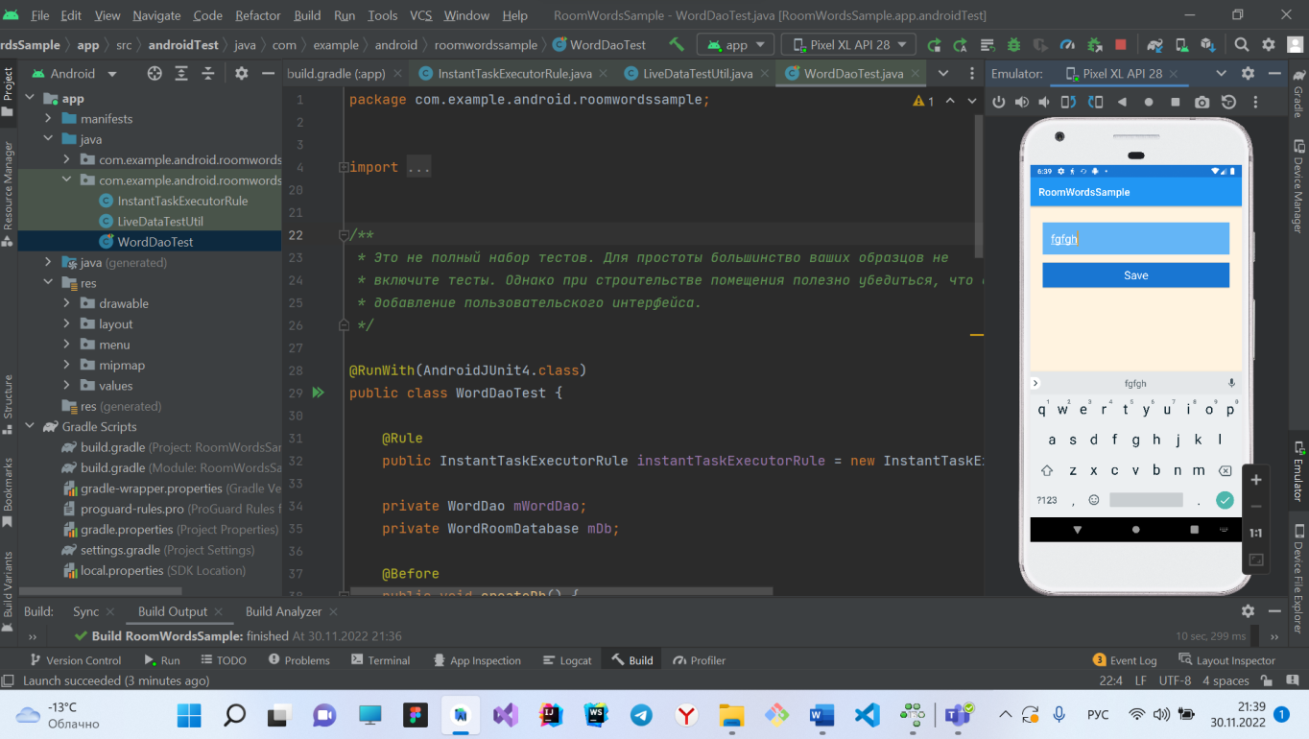

Рисунок 2 – Вторая страница приложения

На рисунке 3 показана изначальная страница приложения, после того как мы добавили в список новое слово.

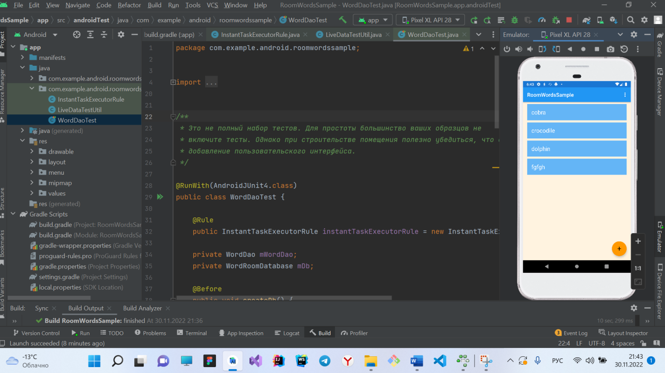

Рисунок 3 – Изменения на стартовой страницы программы

2.28 Настройки Удаление данных из базы данных номеров

Обновить приложение RoomWordsSample, чтобы сохранить данные при закрытии приложения.Разрешить пользователям удалять все слова, выбрав пункт меню Параметров.Разрешить пользователям удалять определенное слово, проводя пальцем по элементу в списке.При необходимости, в задаче кодирования, расширьте приложение, чтобы позволить пользователю обновлять существующие слова.

На рисунке 1 показано изначальное состояние программы.

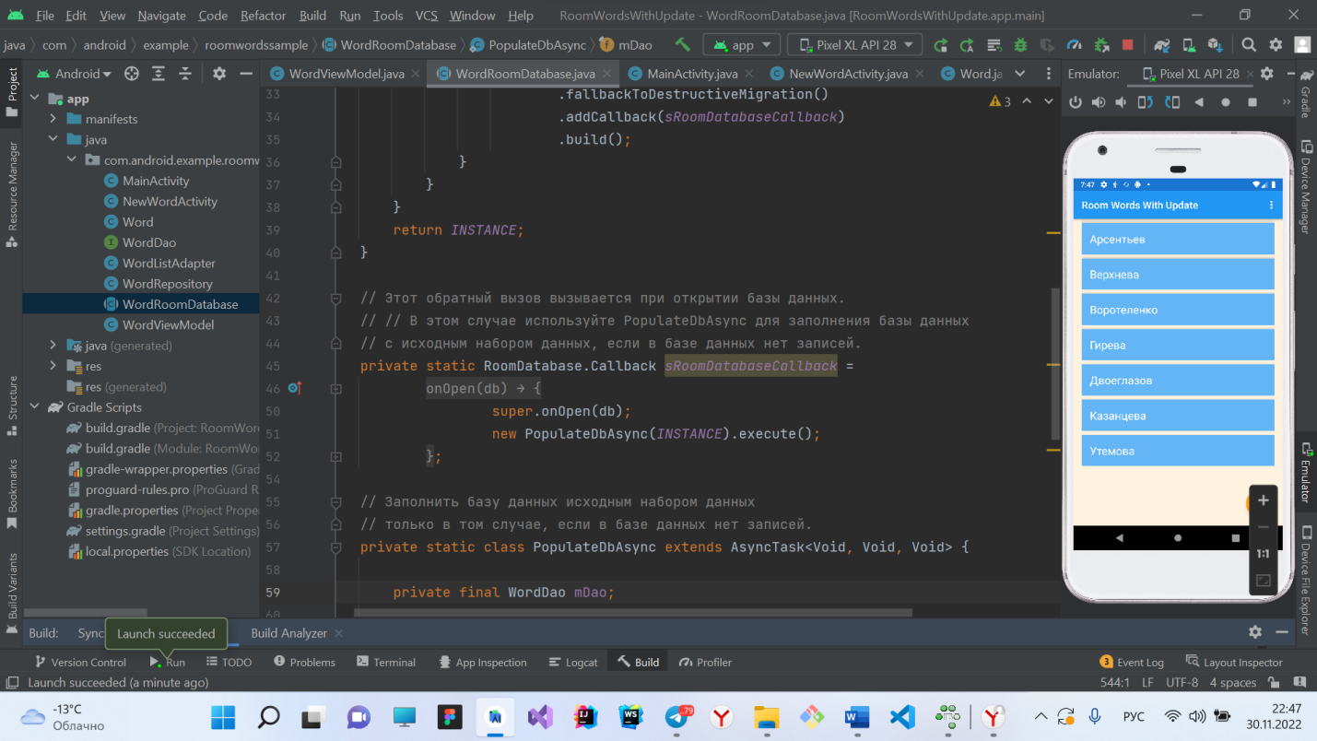

Рисунок 1 – Начальное состояние программы

На рисунке 2 показана страница ввода, нового слова для списка.

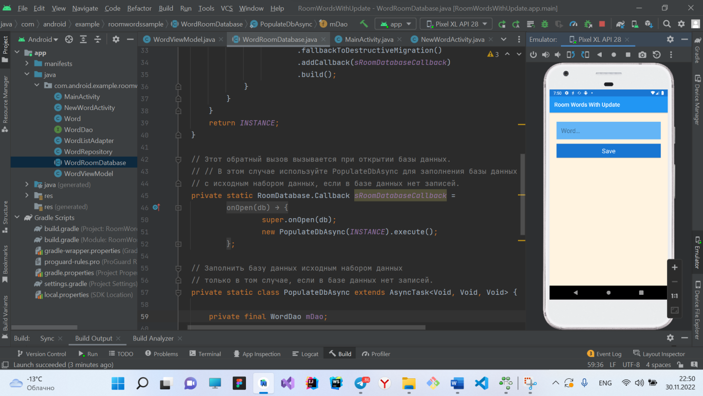

Рисунок 2 – Страница ввода новых слов

На рисунке 3 показано состояние первой страницы после добавления нового слова.

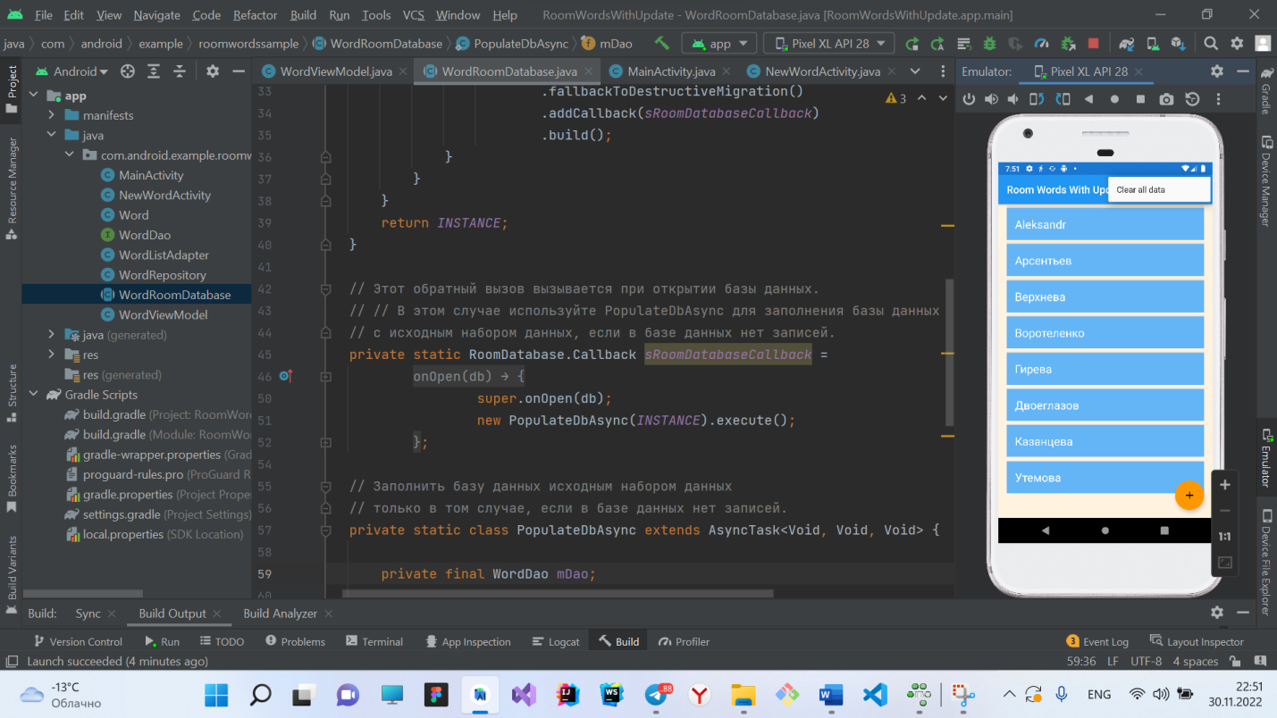

Рисунок 3 – Изменения списка

На рисунке 4 показано действия кнопки удалить все значения из списка.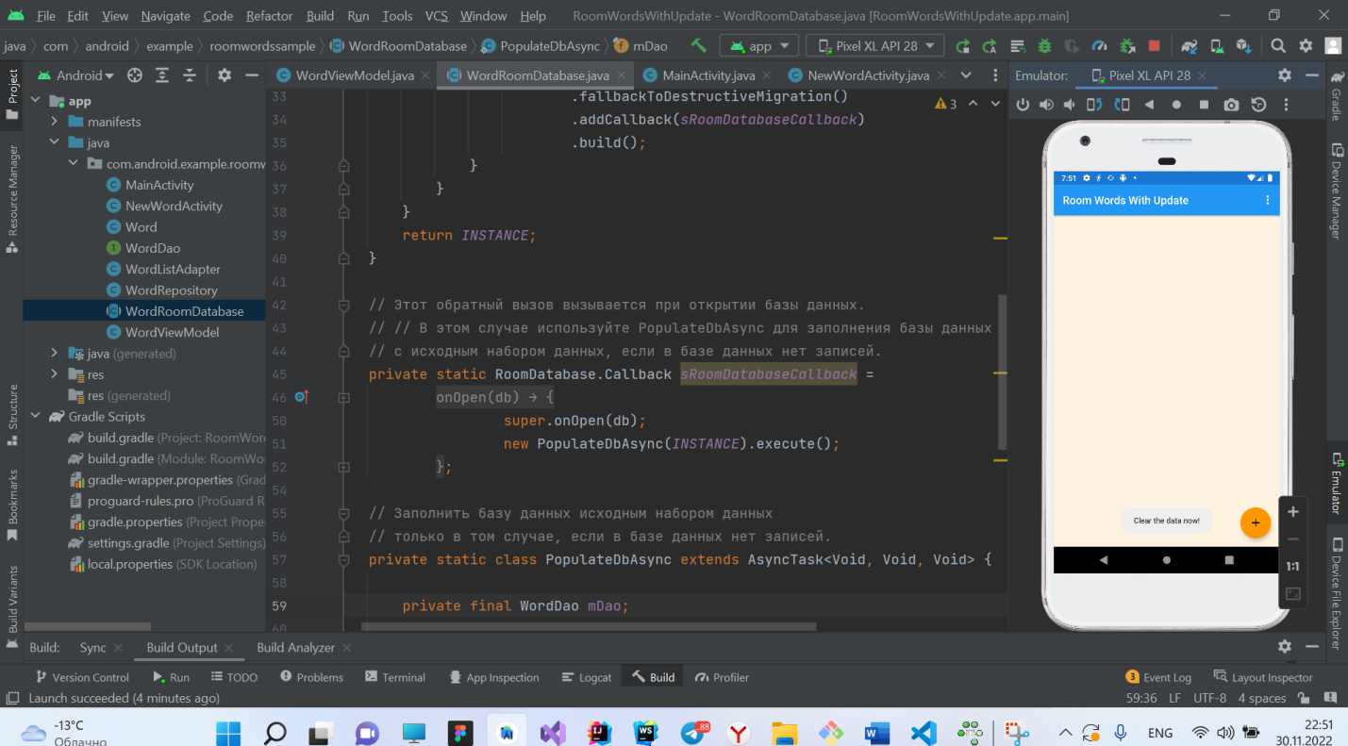

Рисунок 4 – Пустой список

3 **Анализ полученных результатов**

В ходе работы мы изучили основы разработки мобильных приложений на примере выполнения заданий.

Применили теоретические знания на практике.